Прогресский сельский клуб 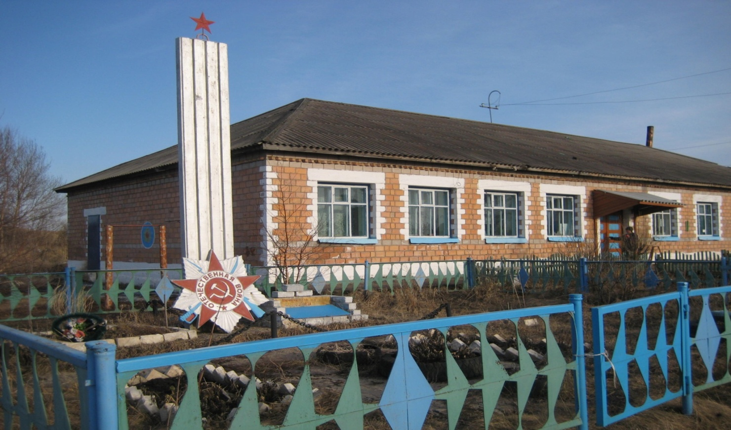
Режим работы Прогресского сельского клуба
Понедельник-пятница
днём с 14ч до 16 ч.
перерыв с 16 ч до 18 ч.
вечером с 18 ч до 20 ч
Суббота
утром с 9 ч до 12 ч.
вечером с 19 ч до 22 ч.
Расписание работы клубных формирований

Детская хореографическая группа «Непоседы»
Понедельник, среда, пятница – с 17 ч до 18ч

Вокальная группа «Реченька»
Вторник, четверг, пятница- с 18ч до 19ч.30

Первый клуб в деревне Прогресс был открыт в 1948 году в частном сельском доме, где собиралась молодёжь на вечерки. Сюда же приходила молодёжь из соседней деревни Петровки.
В 1967 году был построен первый деревянный клуб, в котором размещалась маленькая библиотека. В клубе проводились занятия кружков художественной самодеятельности, местные жители в них активно участвовали, работали агитбригады, которые выступали, выезжая в поле - перед механизаторами, на фермах - перед животноводами.
В разное время заведующими клубом были:
Лапицкая Мария Ильинична
Пупченко Людмила Ивановна
Но в 1982 году клуб сгорел из-за печного отопления. Молодежи в те годы было много в деревне, может это и послужило причиной для строительства нового комплекса, где находились просторный клуб, магазин и медпункт. Клуб штукатурили, белили, красили сами жители, вернее молодёжь. Первым завклубом была Щербакова (ныне Чудинова) Валентина Ивановна с 01.10.85 г по 25.08.86 г
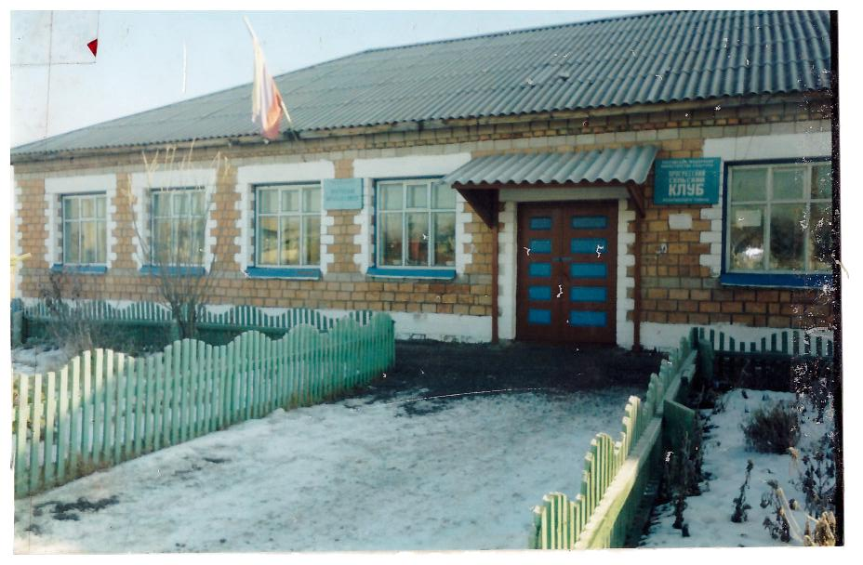
В разные годы заведующими в новом клубе были:
Корхова Наталья Николаевна с 1987 по 1993 г
Кривоногова Елена Ивановна с 1993 г. по 2012 г.

С октября 2012г. и по настоящее время, Глагольева Надежда Ивановна.
На протяжении шести лет в клубе функционируют два формирования, это детская хореографическая группа «Непоседы », которую посещают 11 детей от 5 до 14 лет . Без их танцев не проходит ни одно мероприятие . Участники дарят незабываемые впечатления от своих выступлений. Жаль только, что дальше своего клуба никуда не берут наших детей, а у нас есть, что показать.
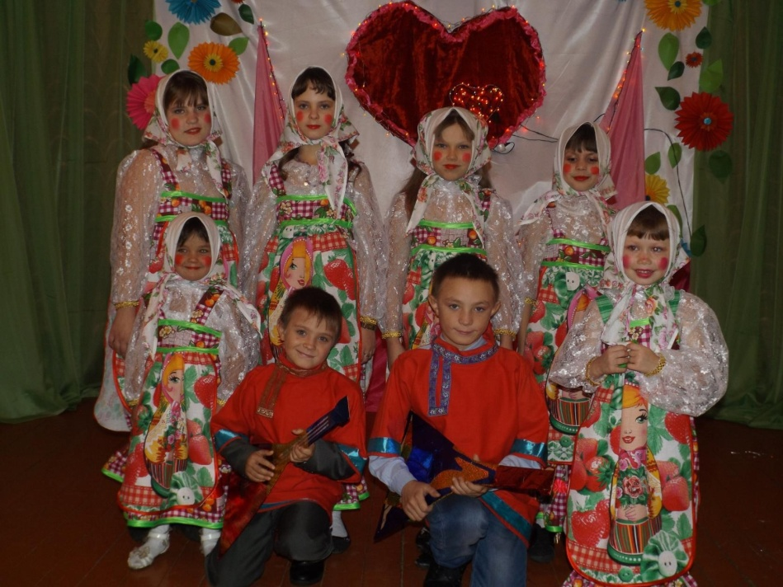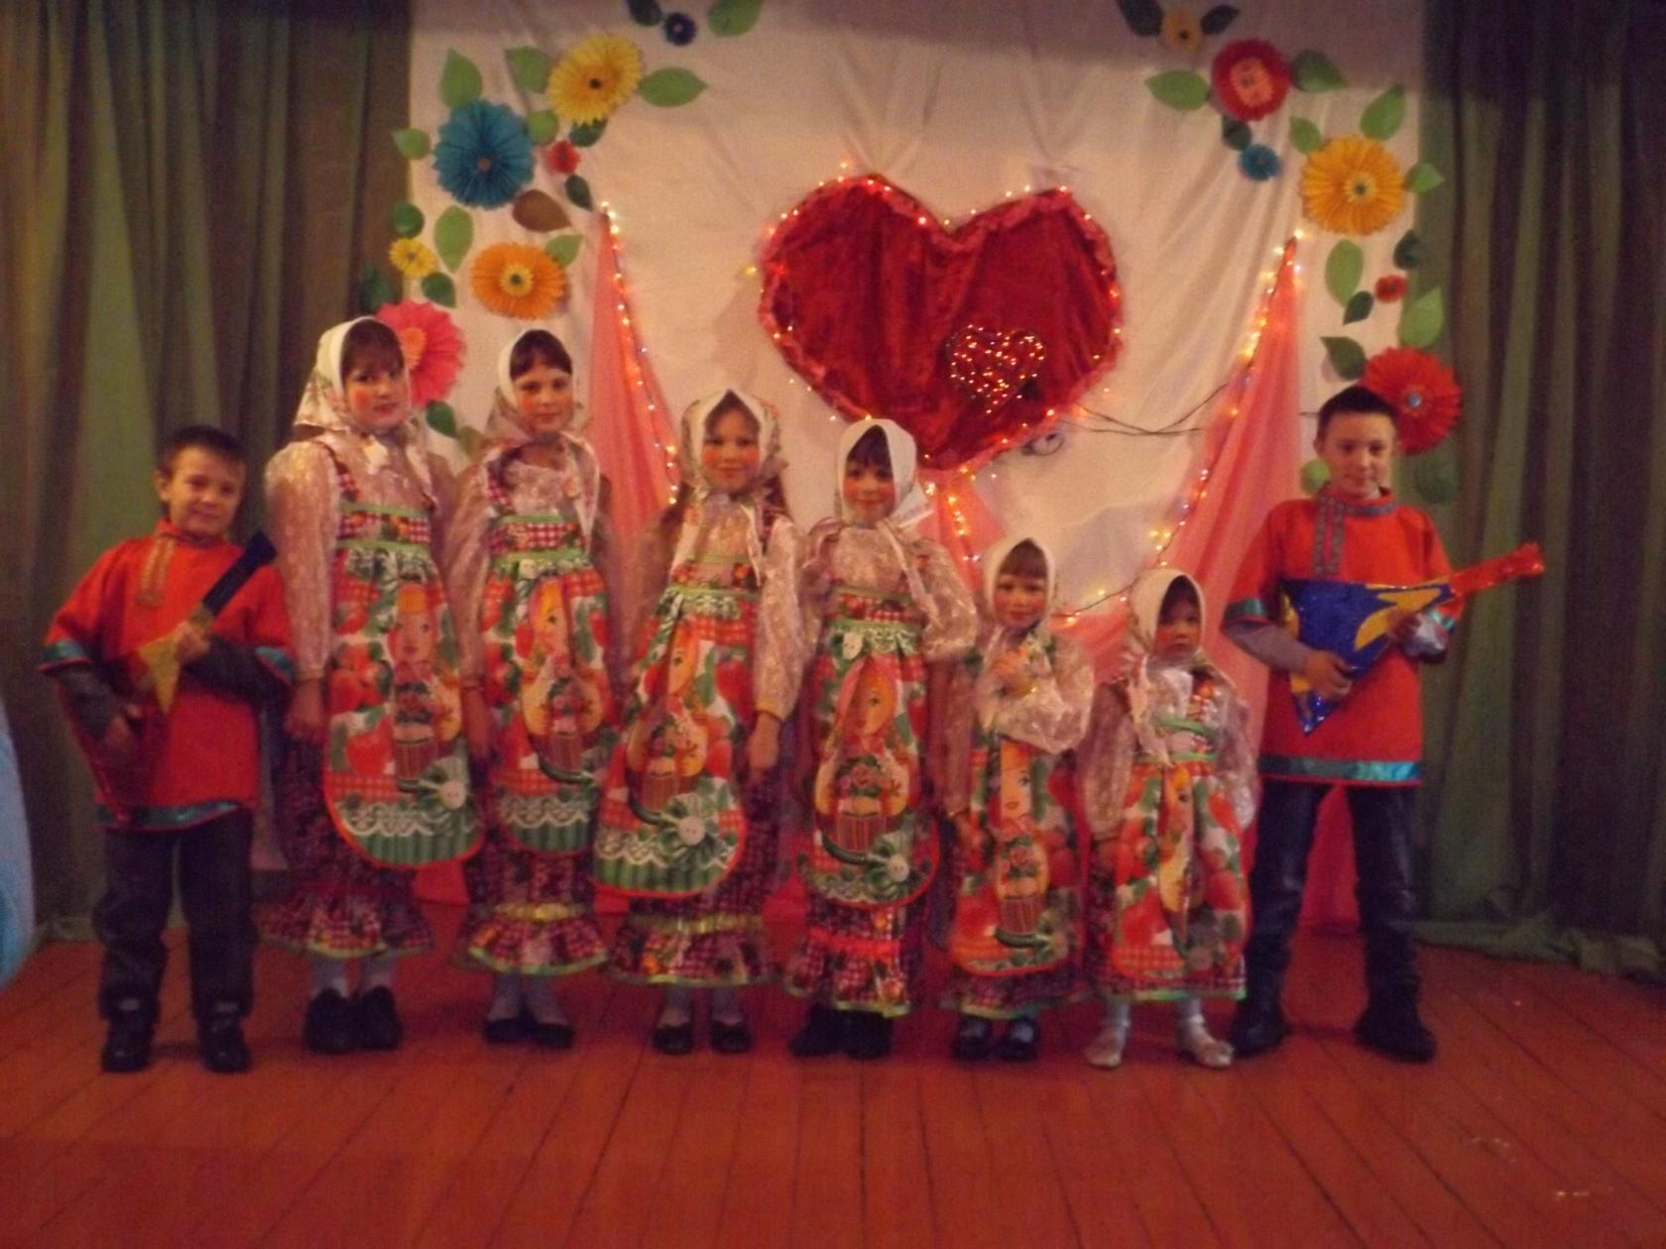
Танец «Матрёшки»
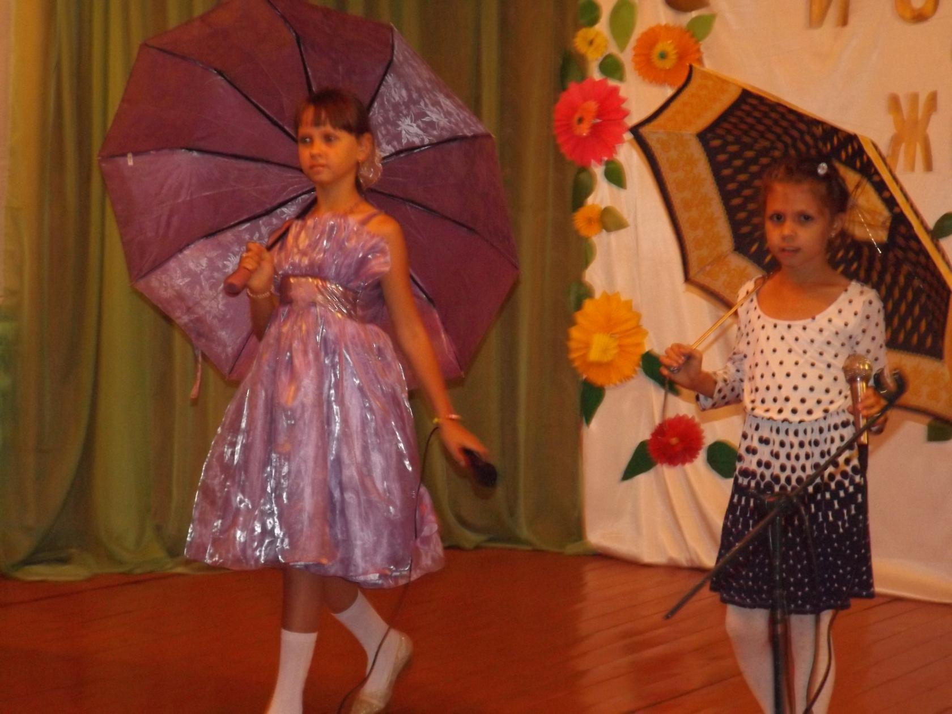
Артемьев Максим с песней «Детство» Ульяна и Яна с песней «На улице дождик»
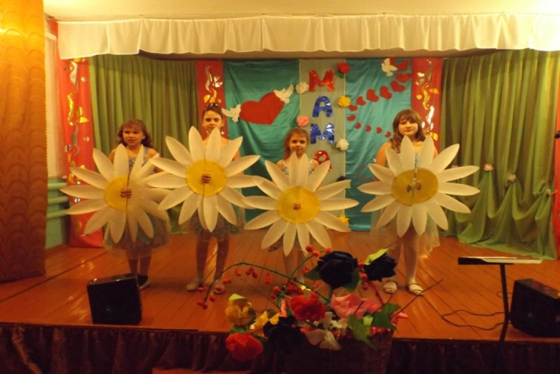 Танец «Ромашковое поле»
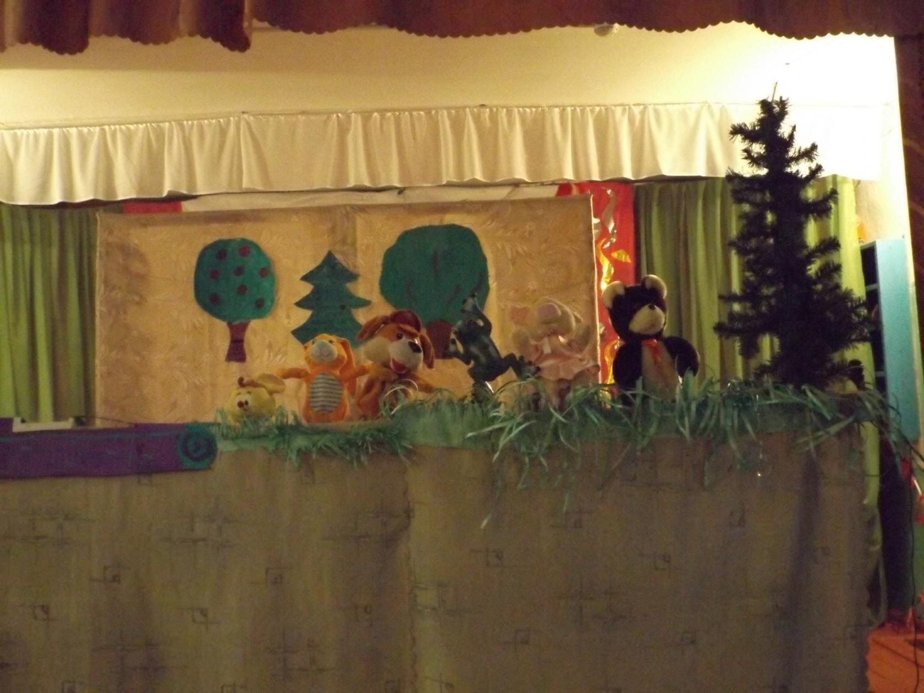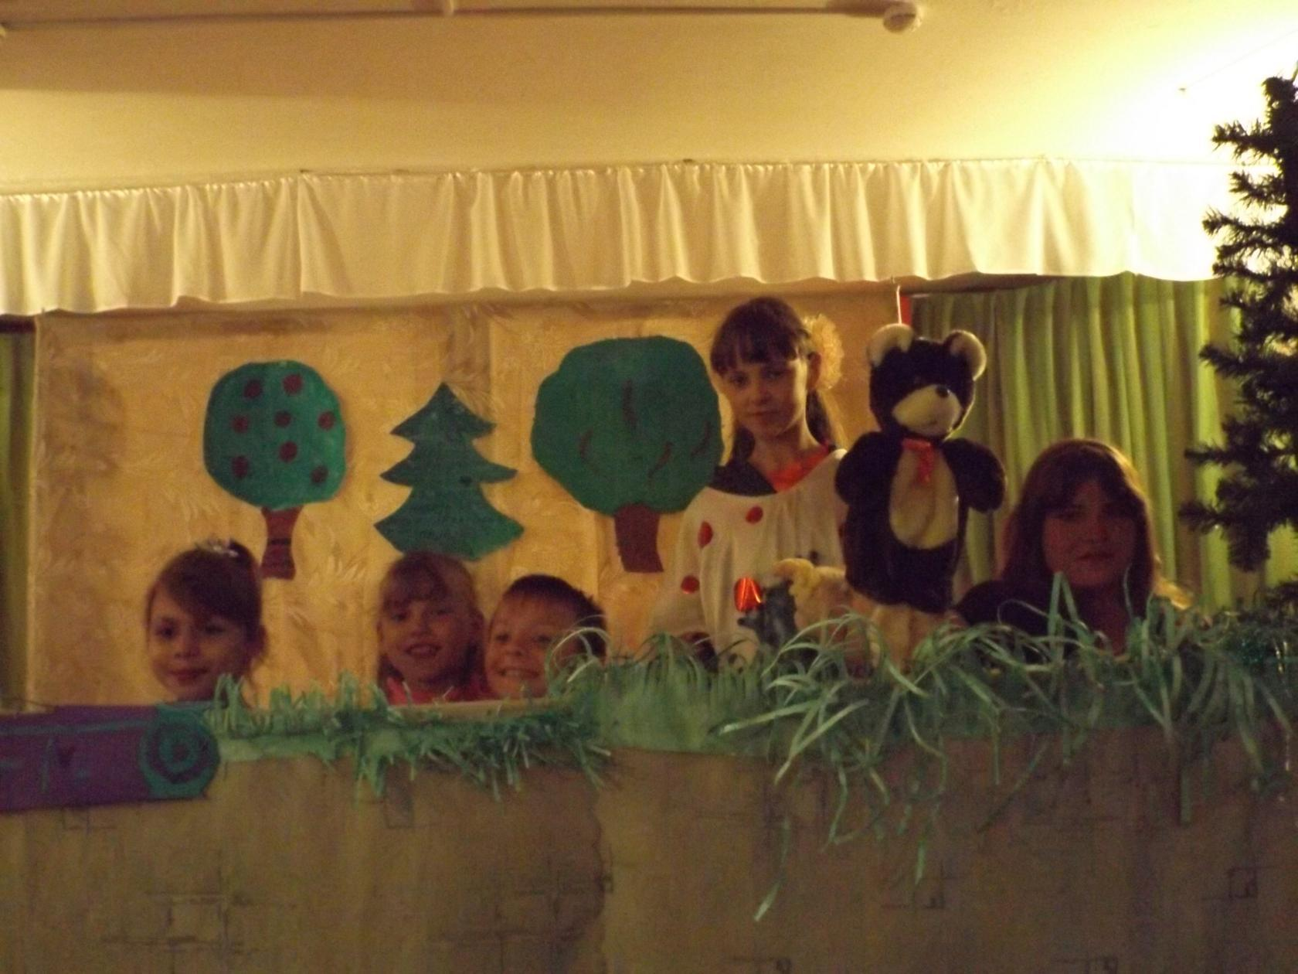
Кукольный спектакль «Теремок»
01.06.17 г. на День защиты детей заранее было предложен велопробег для детей и их родителей. К 10 ч.утра стали подтягиваться ребятишки со своими железными конями. В общей сложности пришло 12 детей дошкольного и младшего школьного возраста и 5 мам. Старт был дан от сельского клуба по направлению к озеру, которое расположено в трех километрах от деревни. Это было очень интересно наблюдать нам взрослым со стороны, как едут ребятишки друг за другом. На озере играли в мяч, догонялки, пили чай. Конечно, были и слёзы и смех, но самое главное - все были довольны. А вечером, был исполнен кукольный спектакль «Теремок». Праздник получился, хотя все очень устали, но были довольны.

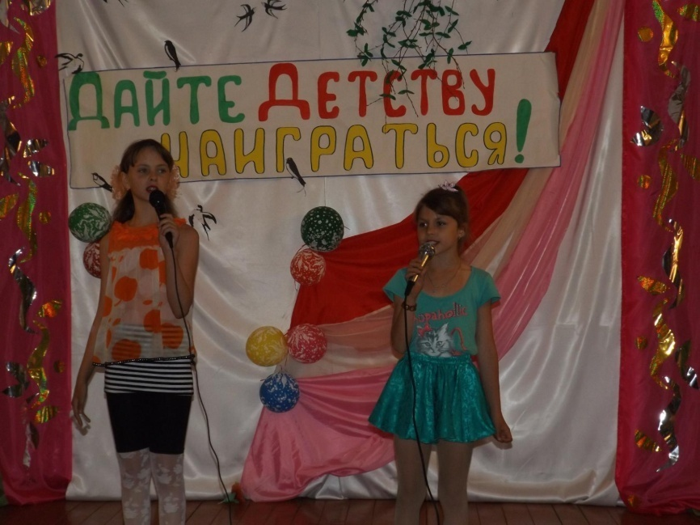
И второе формирование, это вокальная группа « Реченька» в которой участвует 14 человек, от 22 до 62 лет .Коллектив является постоянным участником всех мероприятий, проходящих в клубе и желанным гостем на сценах соседних сел. Концерт ко Дню пожилого человека, ко Дню Матери, приняли активное участие в новогоднем празднике, концерт 8 марта, в смотре художественной самодеятельности, на 9 мая, и других праздниках.
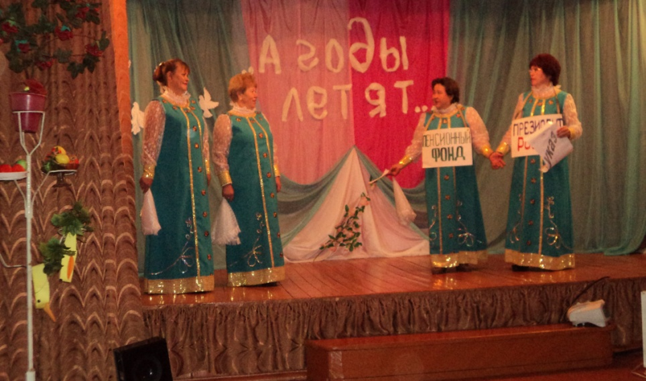 День пожилого человека
1 октября, нашими участниками был приготовлен концерт к дню Пожилого человека «А годы летят…». Все , после летнего перерыва, опять собрались в с\клубе. Зрителей было 22 человека. В проведении концерта нам помогали наши земляки, а теперь жители д. Степноозерка, семья Горковенко и Смирновых. После концерта , было чаепитие. А вечером, после домашних хлопот, люди пожилого возраста пришли на «Вечер отдыха», где были танцы, конкурсы, игры и просто песни для души.

Концертная программа «Сердце материнское» 2017г. Отчетный концерт 2017 г.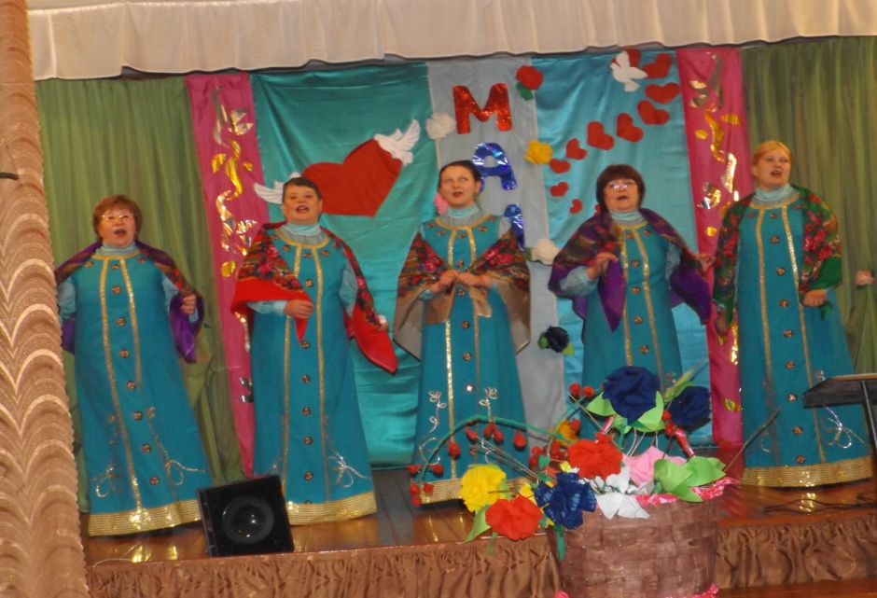 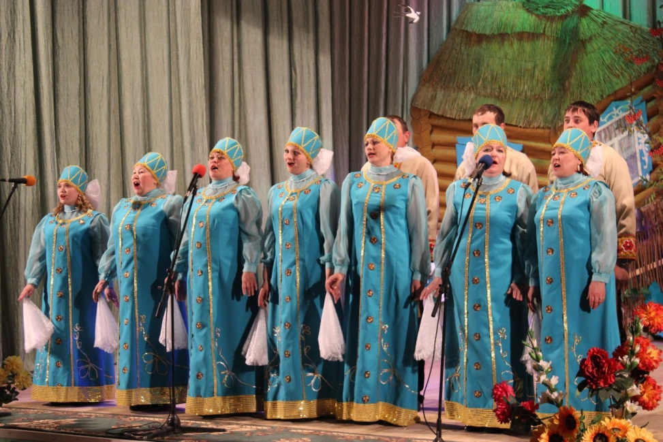
29.11.17 г. в Прогресском с/ клубе прошел праздничный концерт «Сердце материнское» , посвященный Дню Матери. К данному мероприятию готовились с интересом и тщательно. Благодаря этому все задуманное получилось и все этому очень рады. Зрителей на концерте было-20 человек, несмотря на то, что это было субботнее утро. Исполнялись почти все новые номера, как хоровое исполнение, так и сольное, дуэты. Два стихотворения, исполненные Старцевой Н.И., как всегда были приняты «на ура». После концерта было предложено чаепитие для матерей нашей деревни.

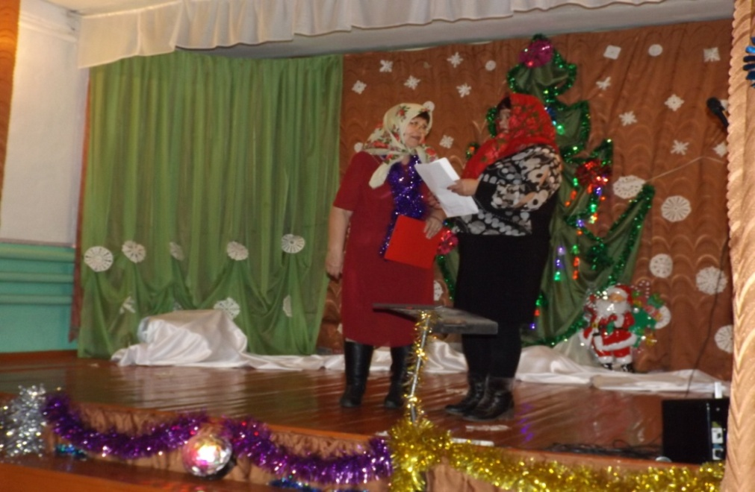
Детский утренник 30.12.2017г. Концертная программа « Новогодний переполох» 31.12.2017 г
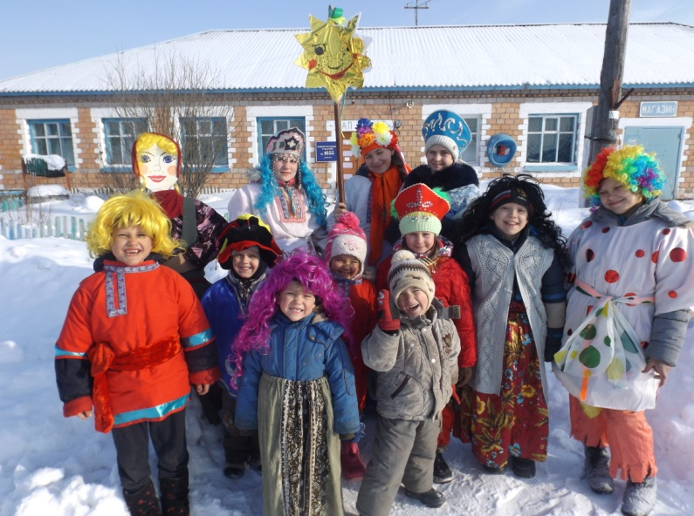 .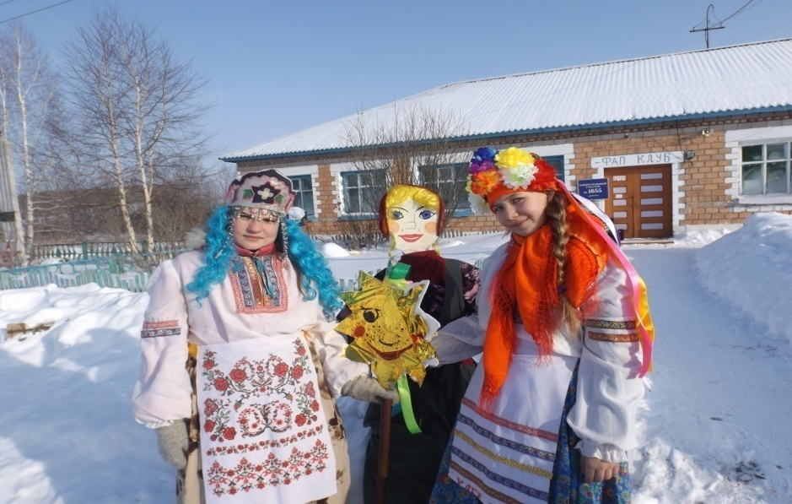
Масленица 2018 г.

Отчетный концерт «Мы из деревни родом» 14.03.2018 г. Предконцертное волнение артистов.
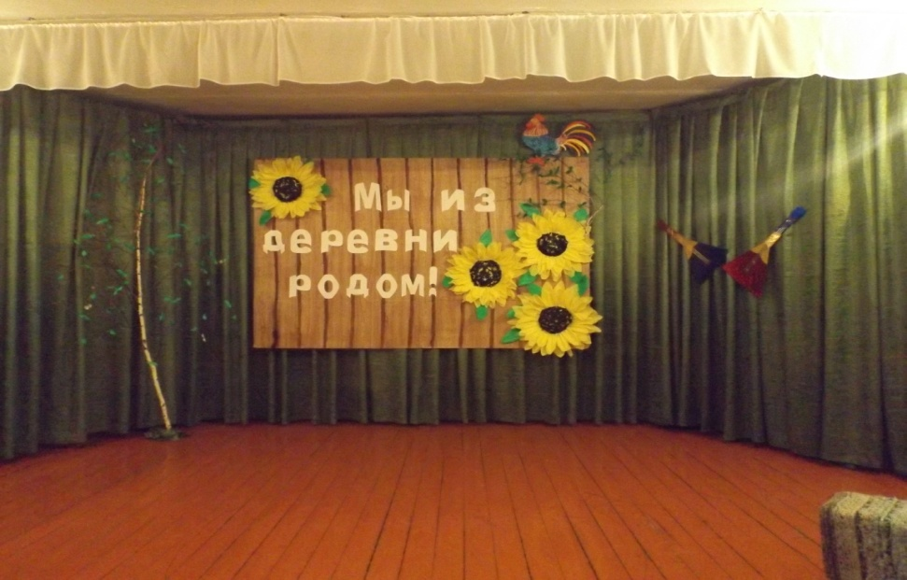
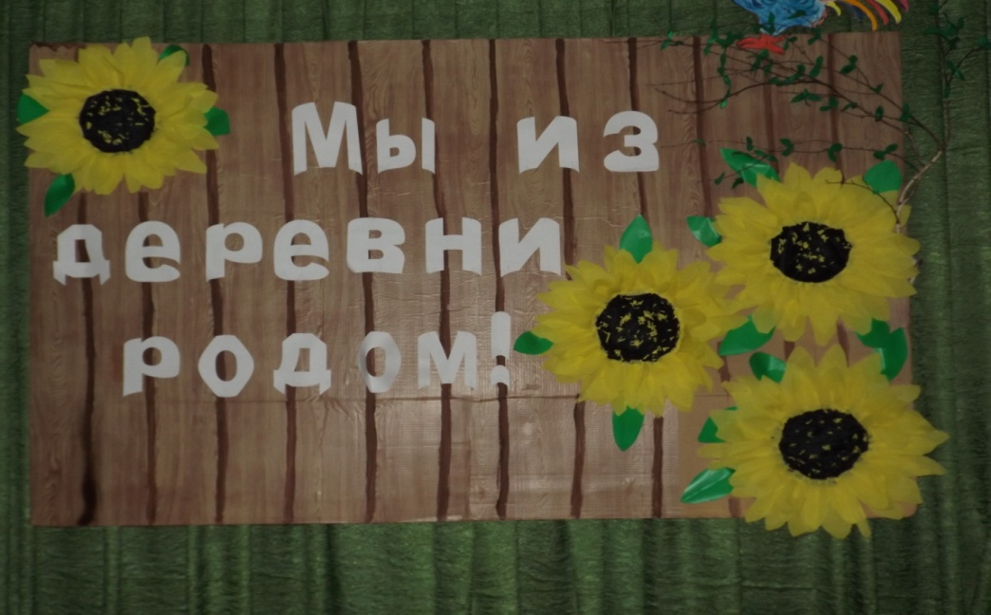
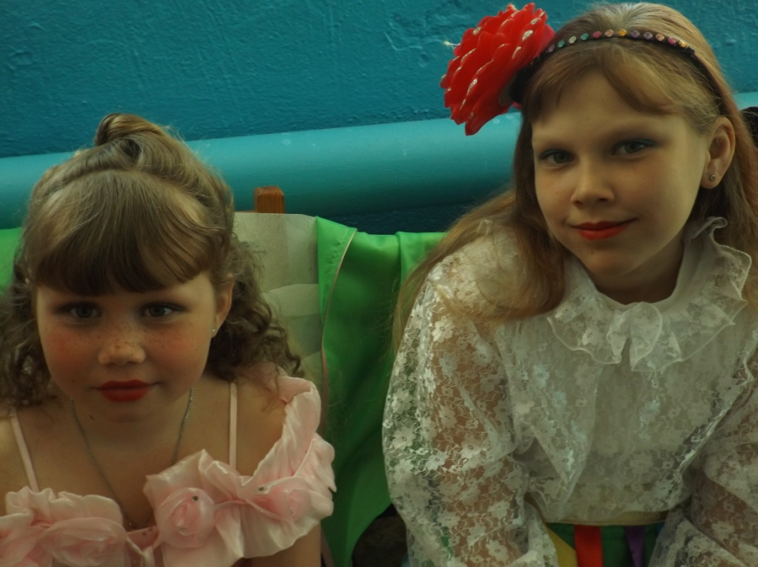
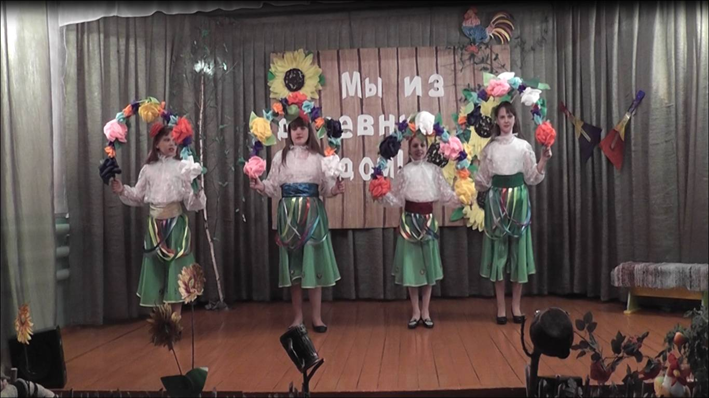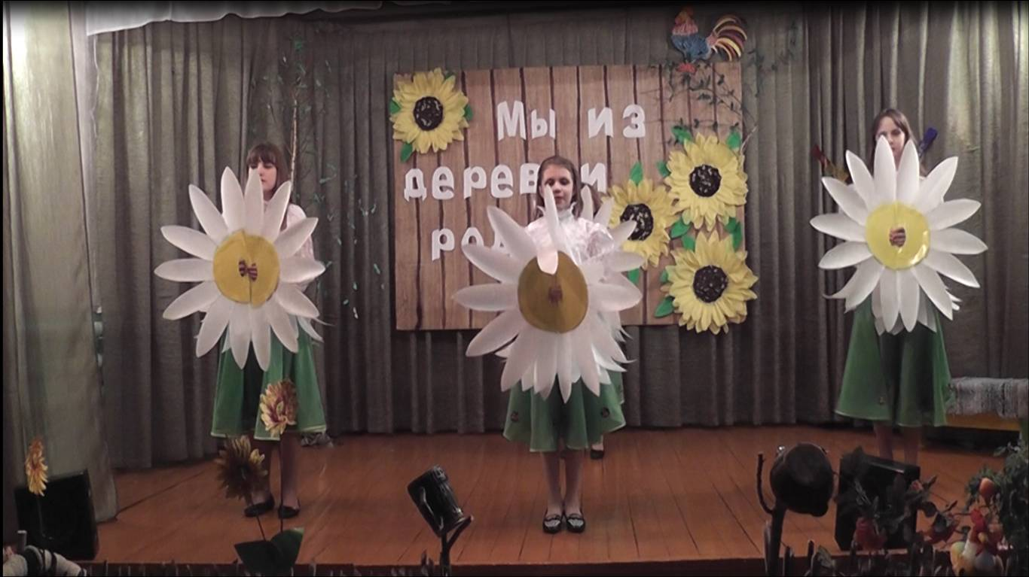
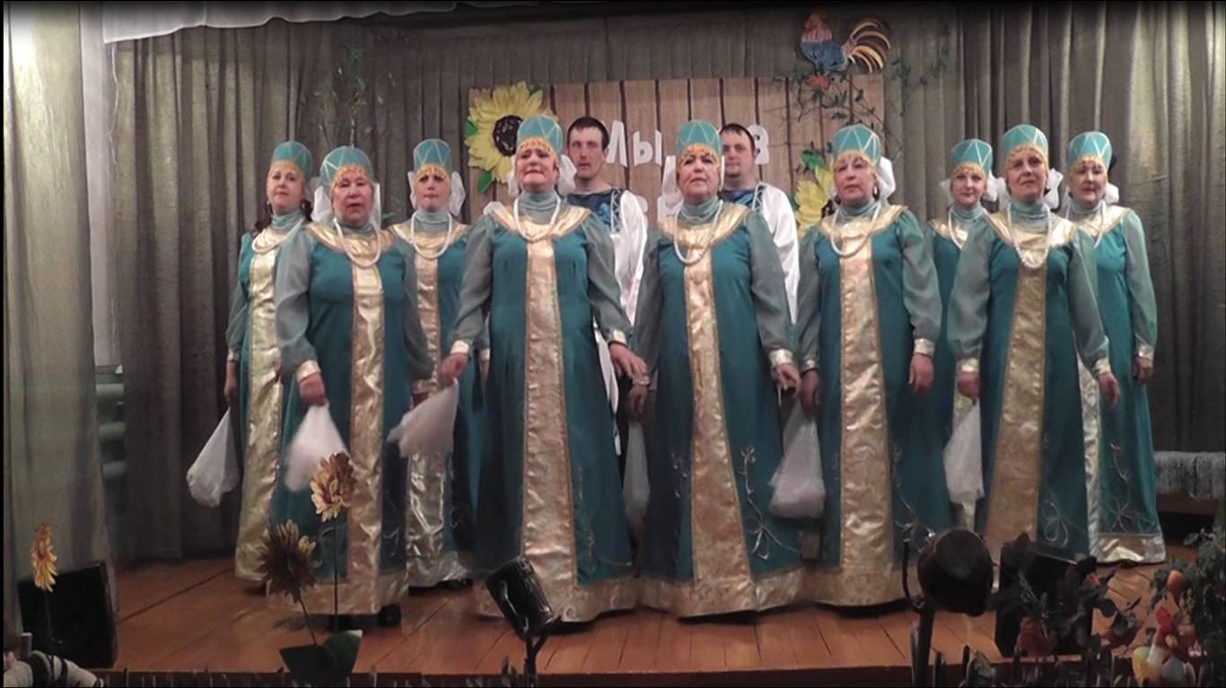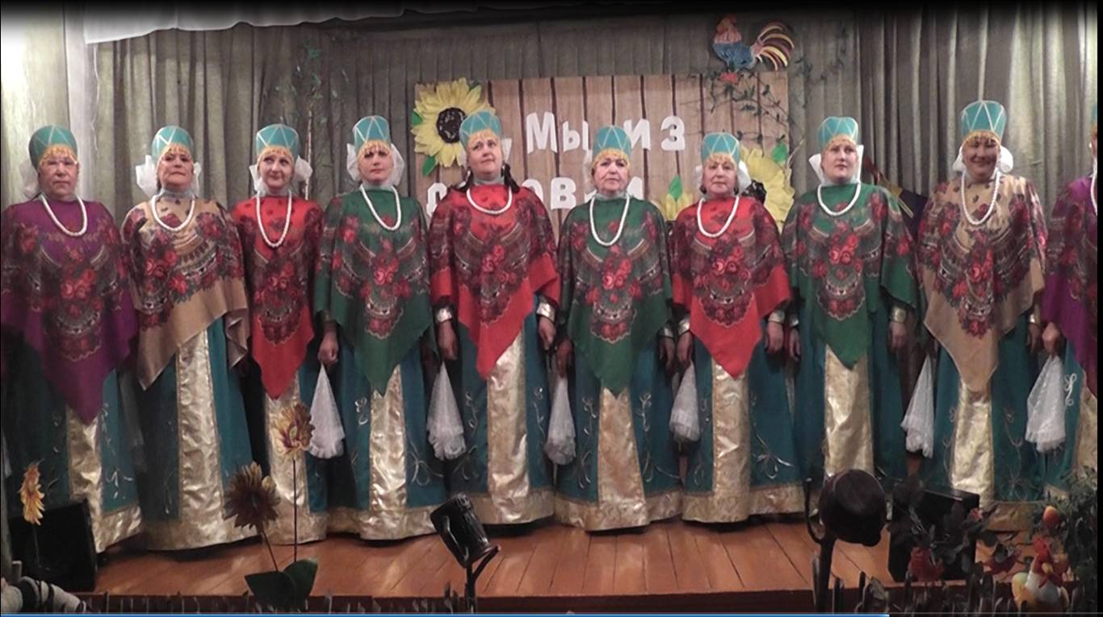

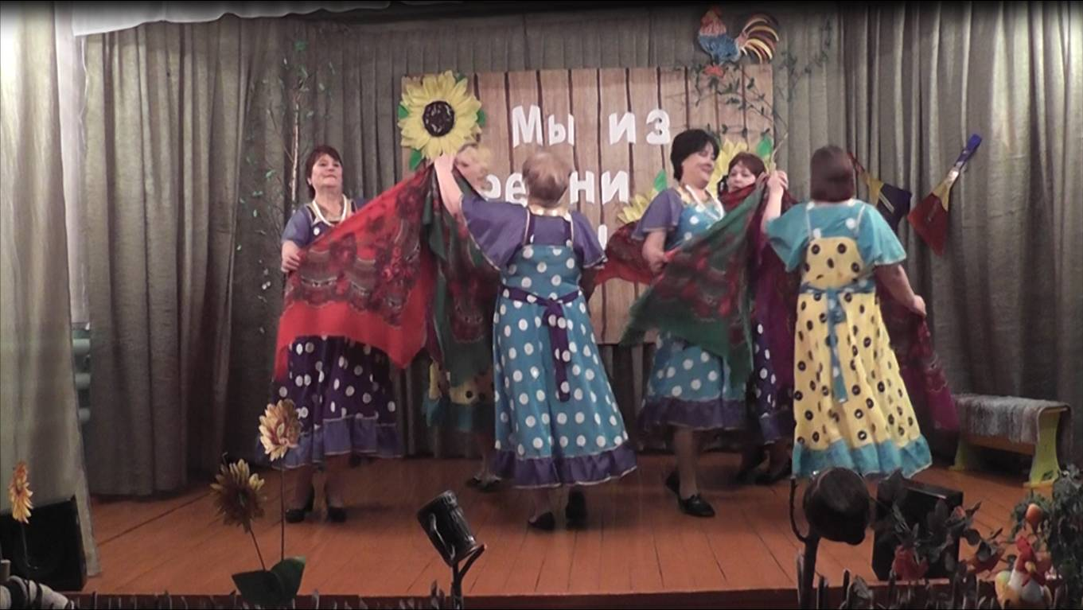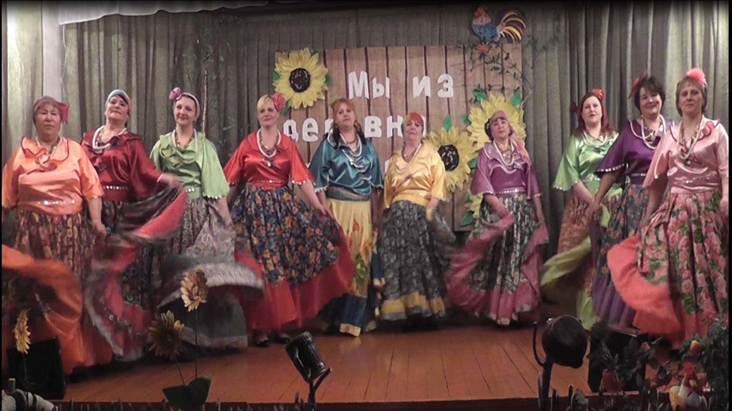
Танец « Что ж ты роза!» Цыганская песня «Я гадала на ромашке»
Отчетный концерт «Мы из деревни родом» 14.03.2018 г.
В 2018году, на отчетном концерте, наш коллектив художественной самодеятельности занял первое место среди сельских клубов, благодаря тому, что подобрались творческие и заинтересованные в возрождении культуры села люди. В свободное от работы время они стараются придти в клуб на репетицию, помочь разрешить назревающую проблему, оформить зал, пошить костюмы. Свой досуг по вечерам многие жители стараются провести в сельском клубе. Желающие играют в теннис, шахматы, поют караоке. Еще молодежь на конюшне занимается с лошадьми. Участвуют в соревнованиях по верховой езде, в упряжке и на тройке, занимают призовые места.

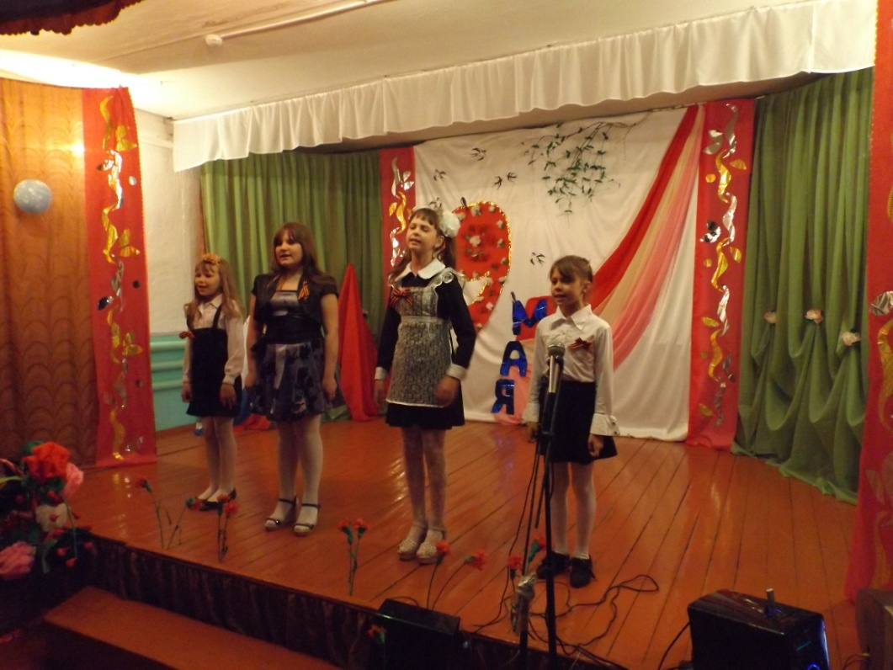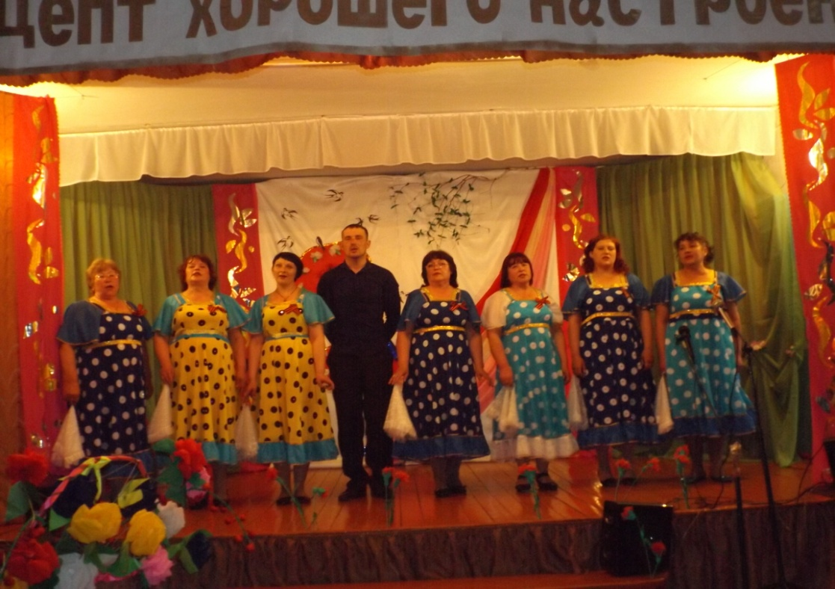
День Победы 2017 г.
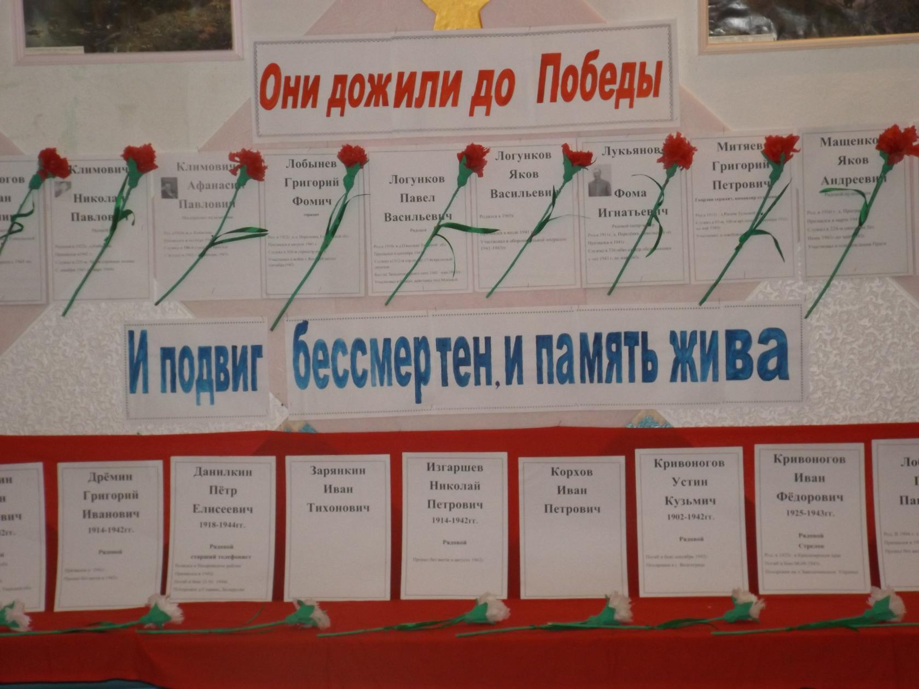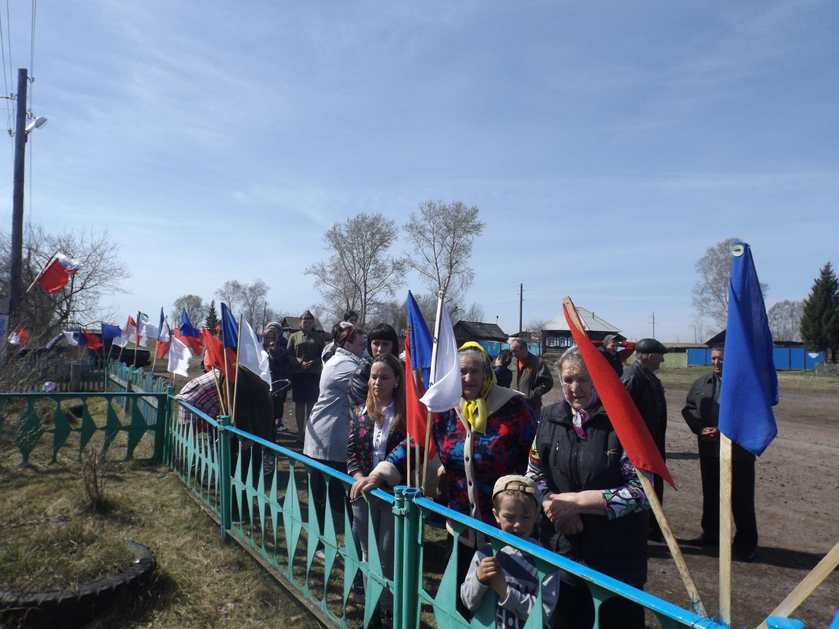
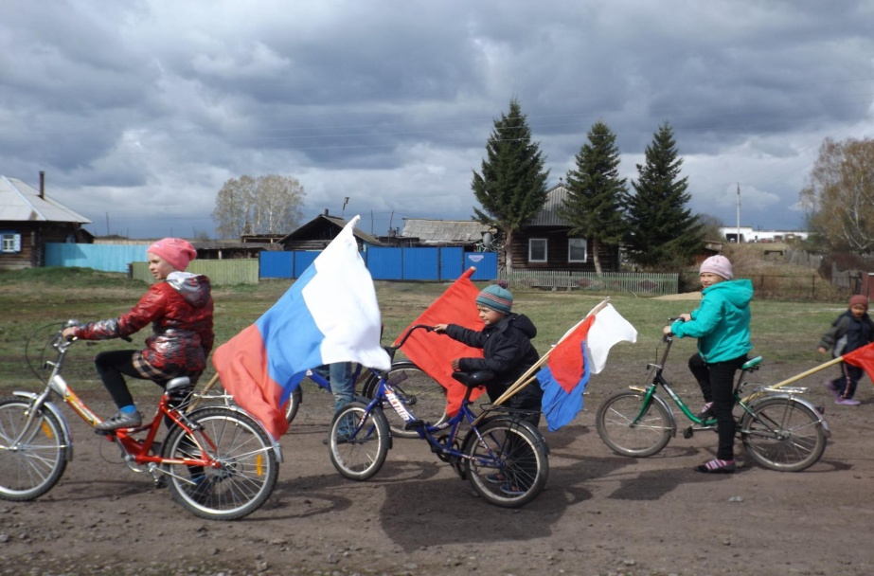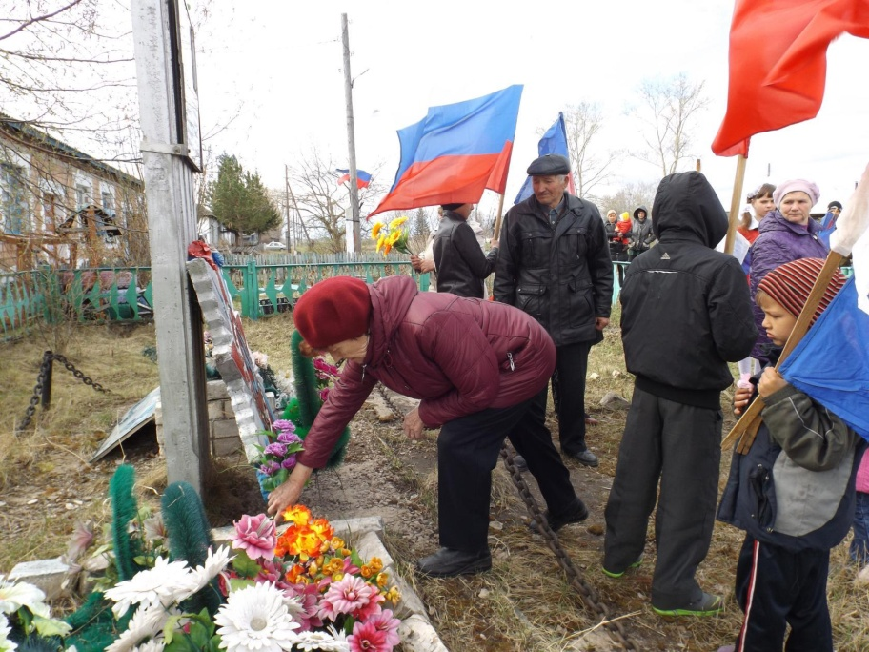
Велопробег Возложение цветов
9 мая 2017 г., в 10 часов, начался митинг посвященный Дню Победы. Многие жители пришли на митинг с цветами. После возложения венка и цветов к памятнику, были запущены в небо шары красного, синего и белого цвета.
После митинга, все были приглашены на концерт. В нашей деревне уже несколько лет нет ветеранов войны, нет и вдов, поэтому мы поздравляли «детей войны», которые были рождены до войны и во время войны, их было 6 человек. Участниками концерта были куплены гвоздики и подарены им. В начале концерта, было исполнено попурри песен военных лет.
После концерта было предложено чаепитие.
Таким образом, деятельность клубных формирований помогает населению не только скрасить свой досуг, развивает творческие способности, но и дает возможность достигнуть определённых результатов. Наш сельский клуб, на протяжении шести лет, занимает первые места среди сельских клубов Гляденской администрации и дипломы 1, и 3 степеней по району
Работа СК играет значимую роль в деревне, так как населению предлагаются различные формы работы, и организация их свободного времени. Формируются условия для развития творческих способностей, духовно-нравственных качеств, приобретение новых умений и навыков.

Наши достижения с 2012 г. по 2018 г.

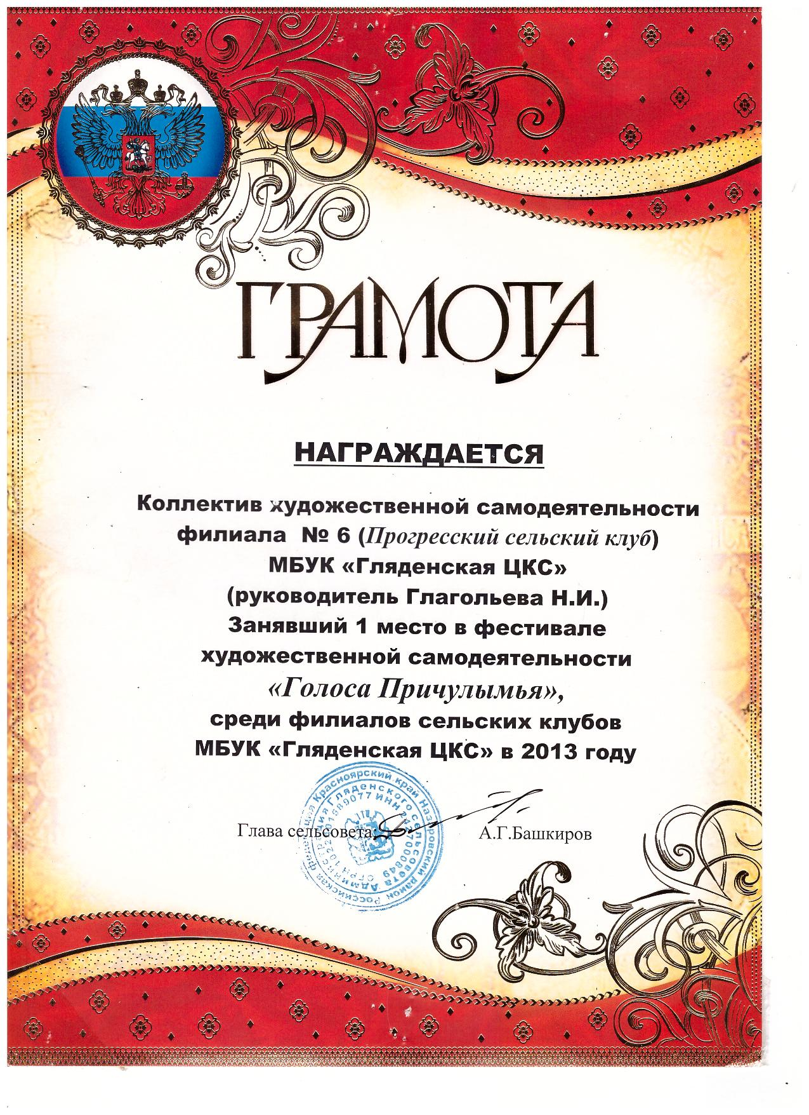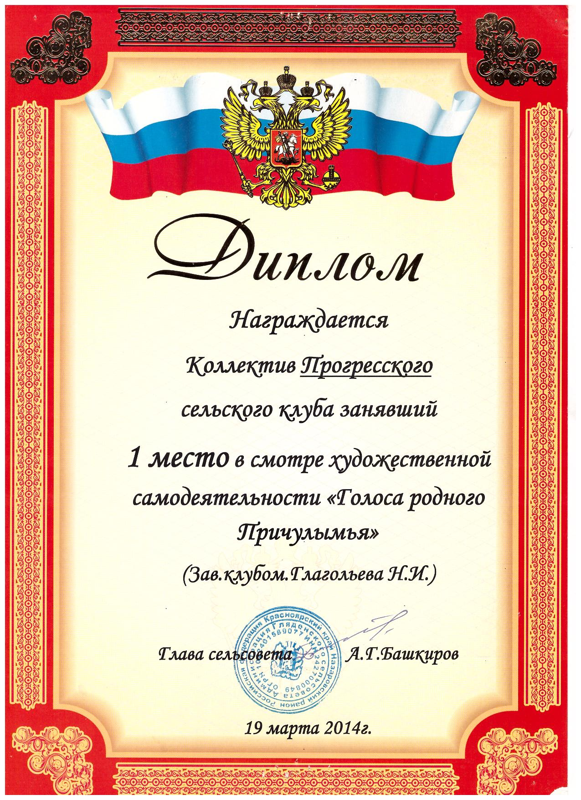
2013г 2014г.
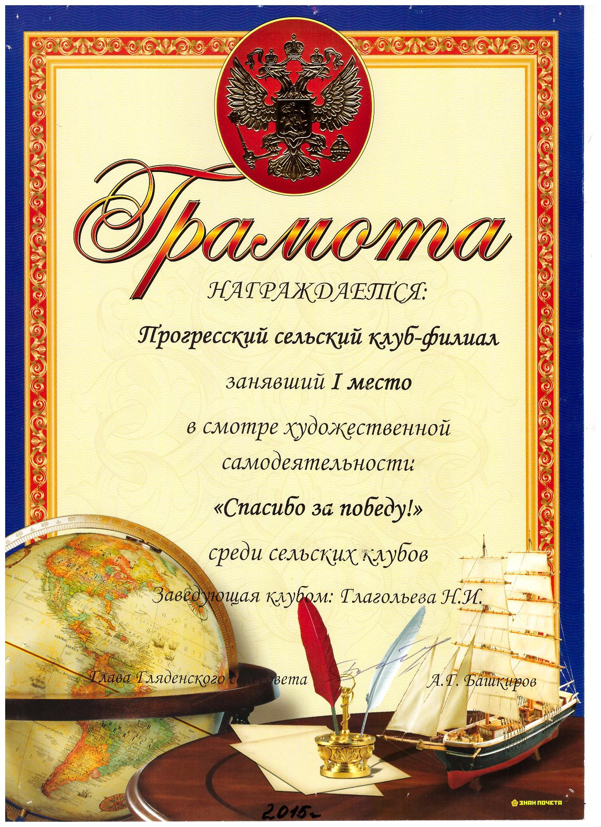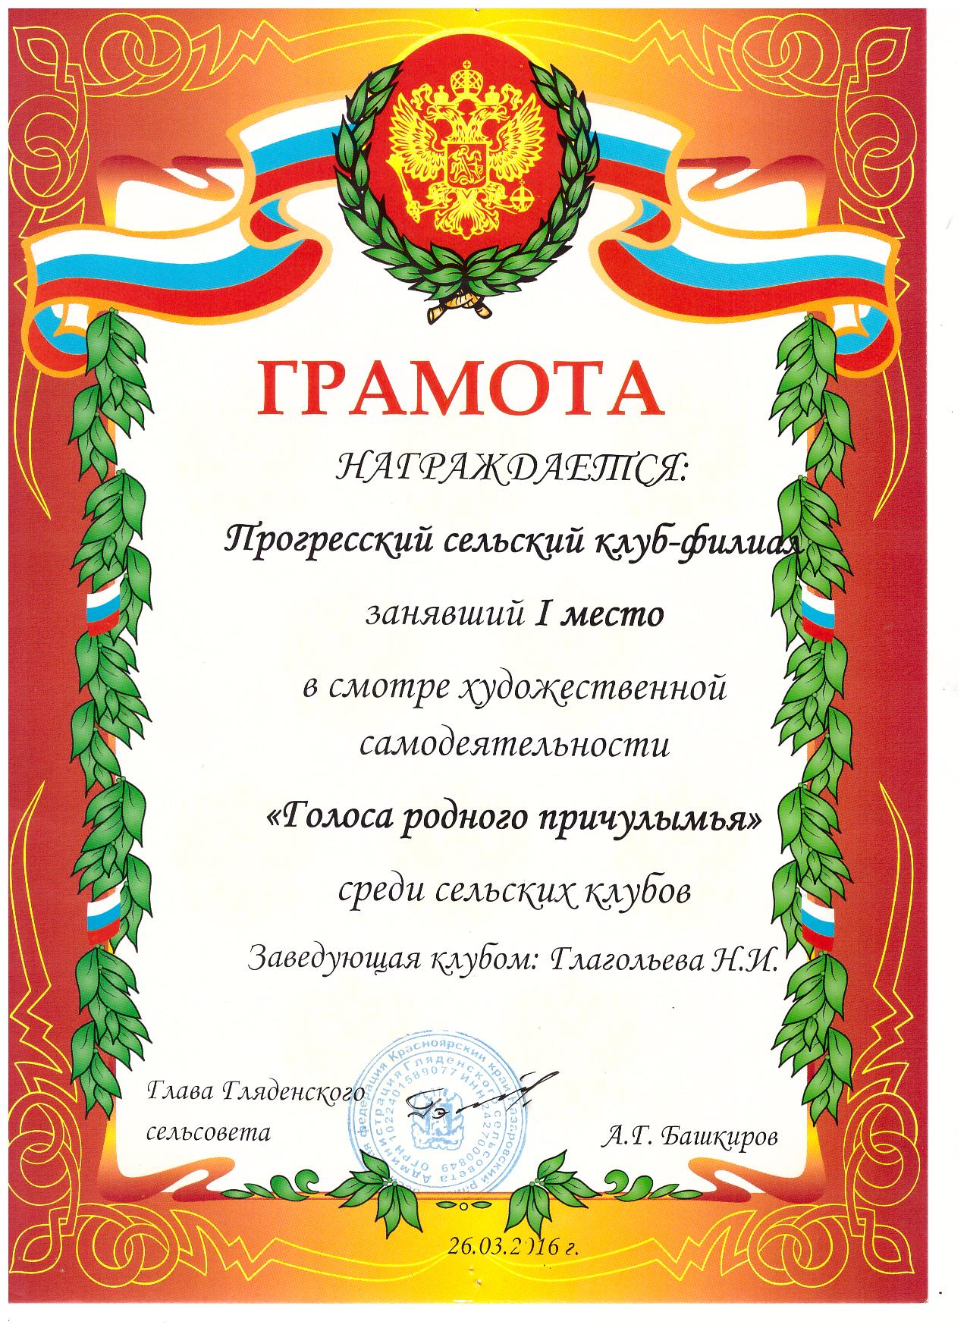
2015 г. 2016 г.

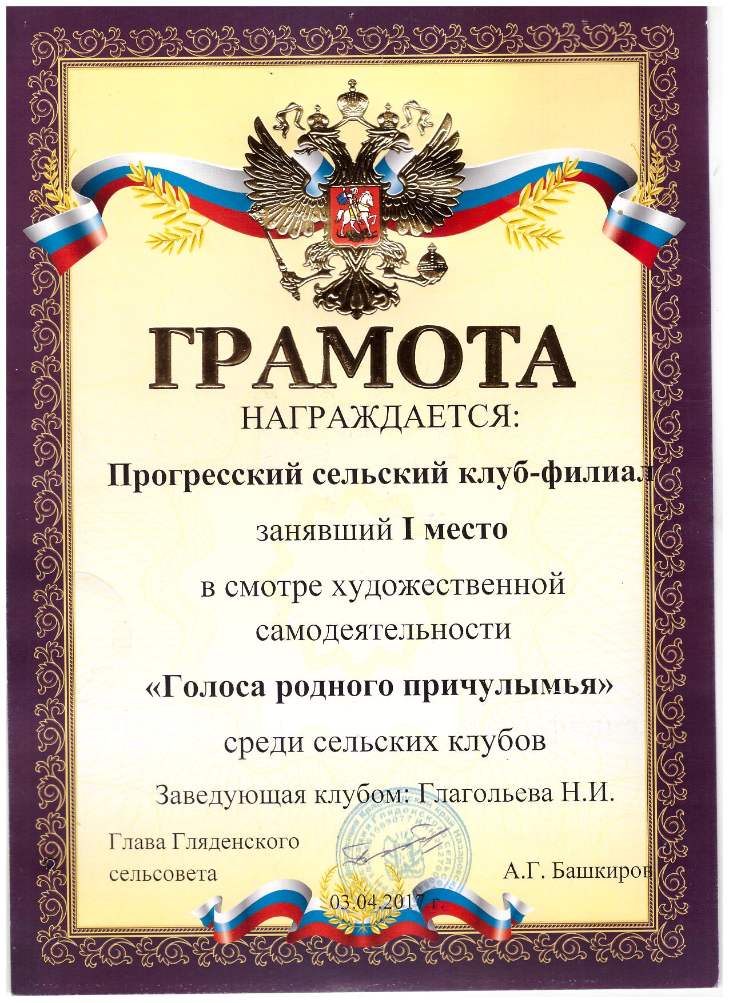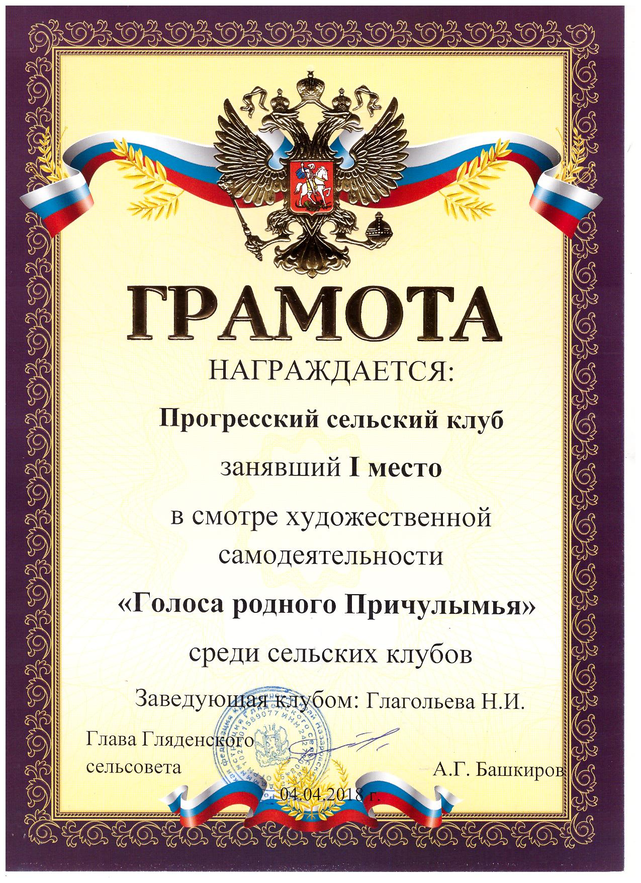
2017 г. 2018 г.
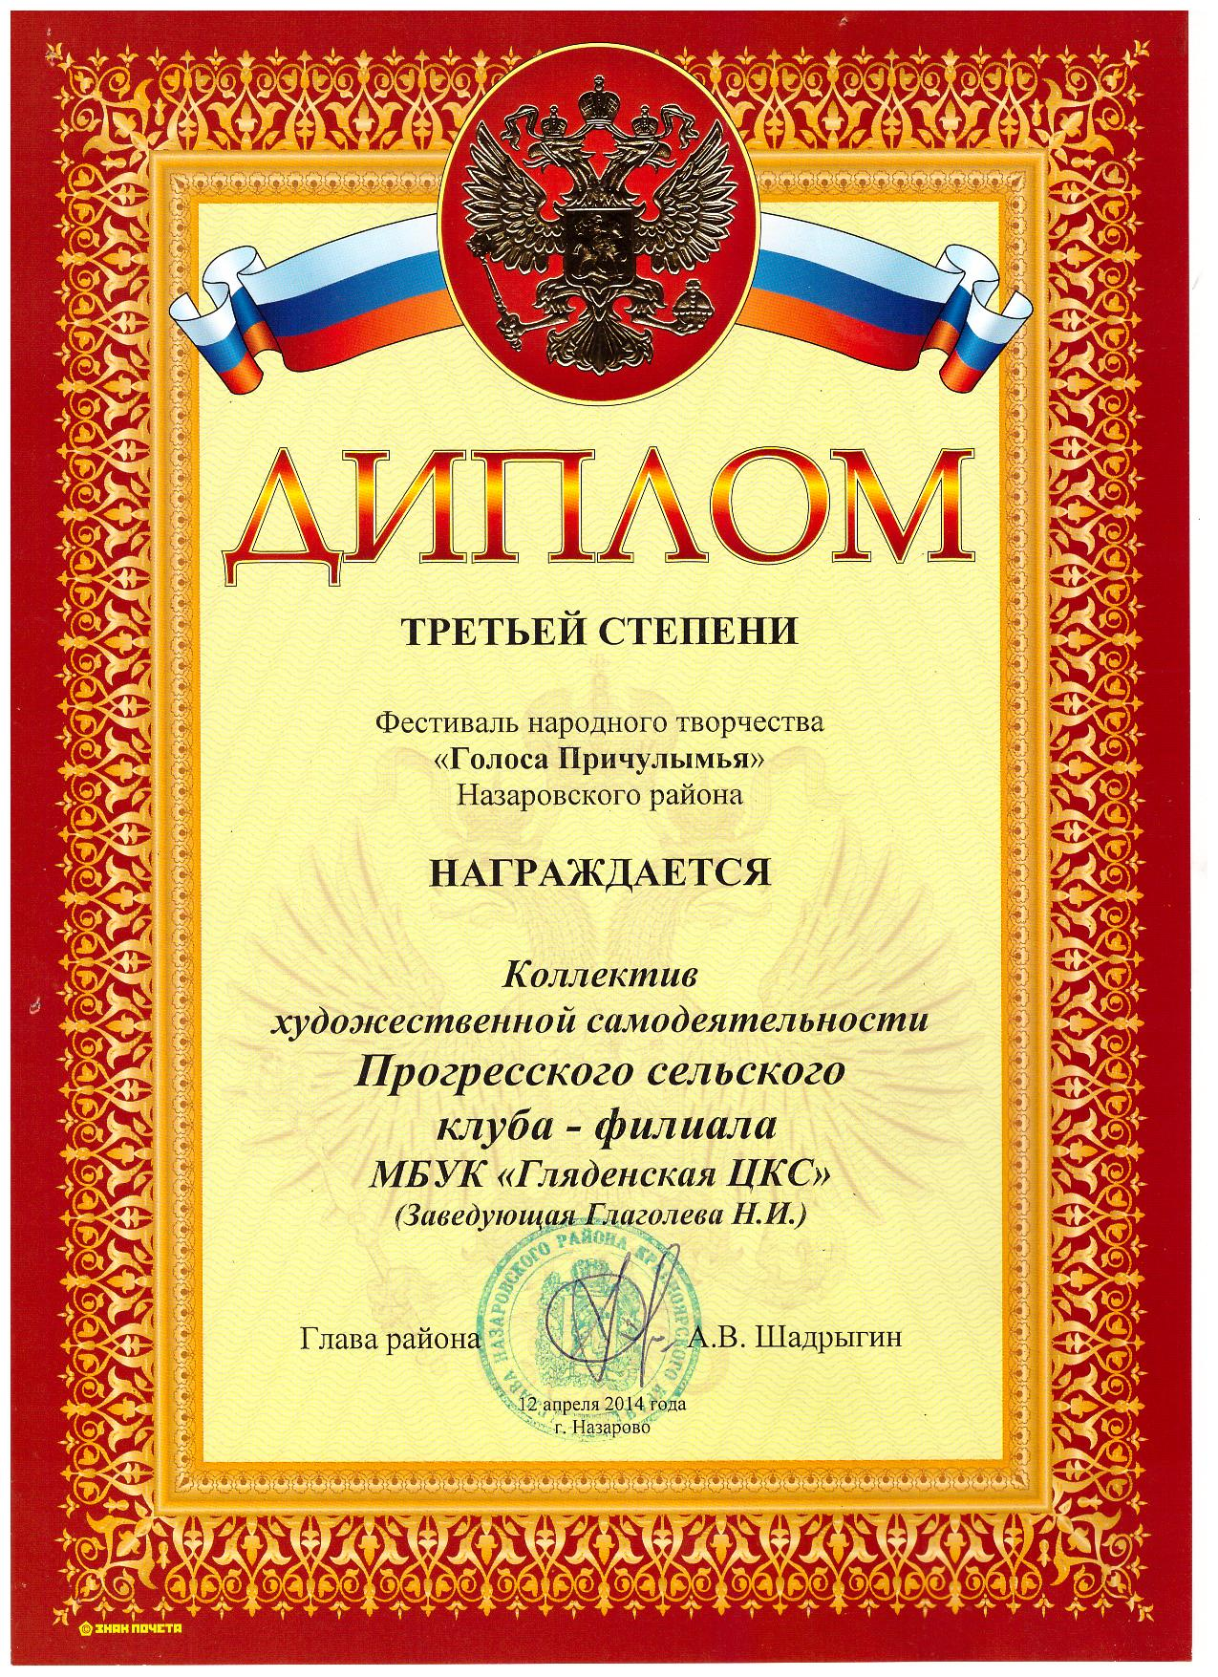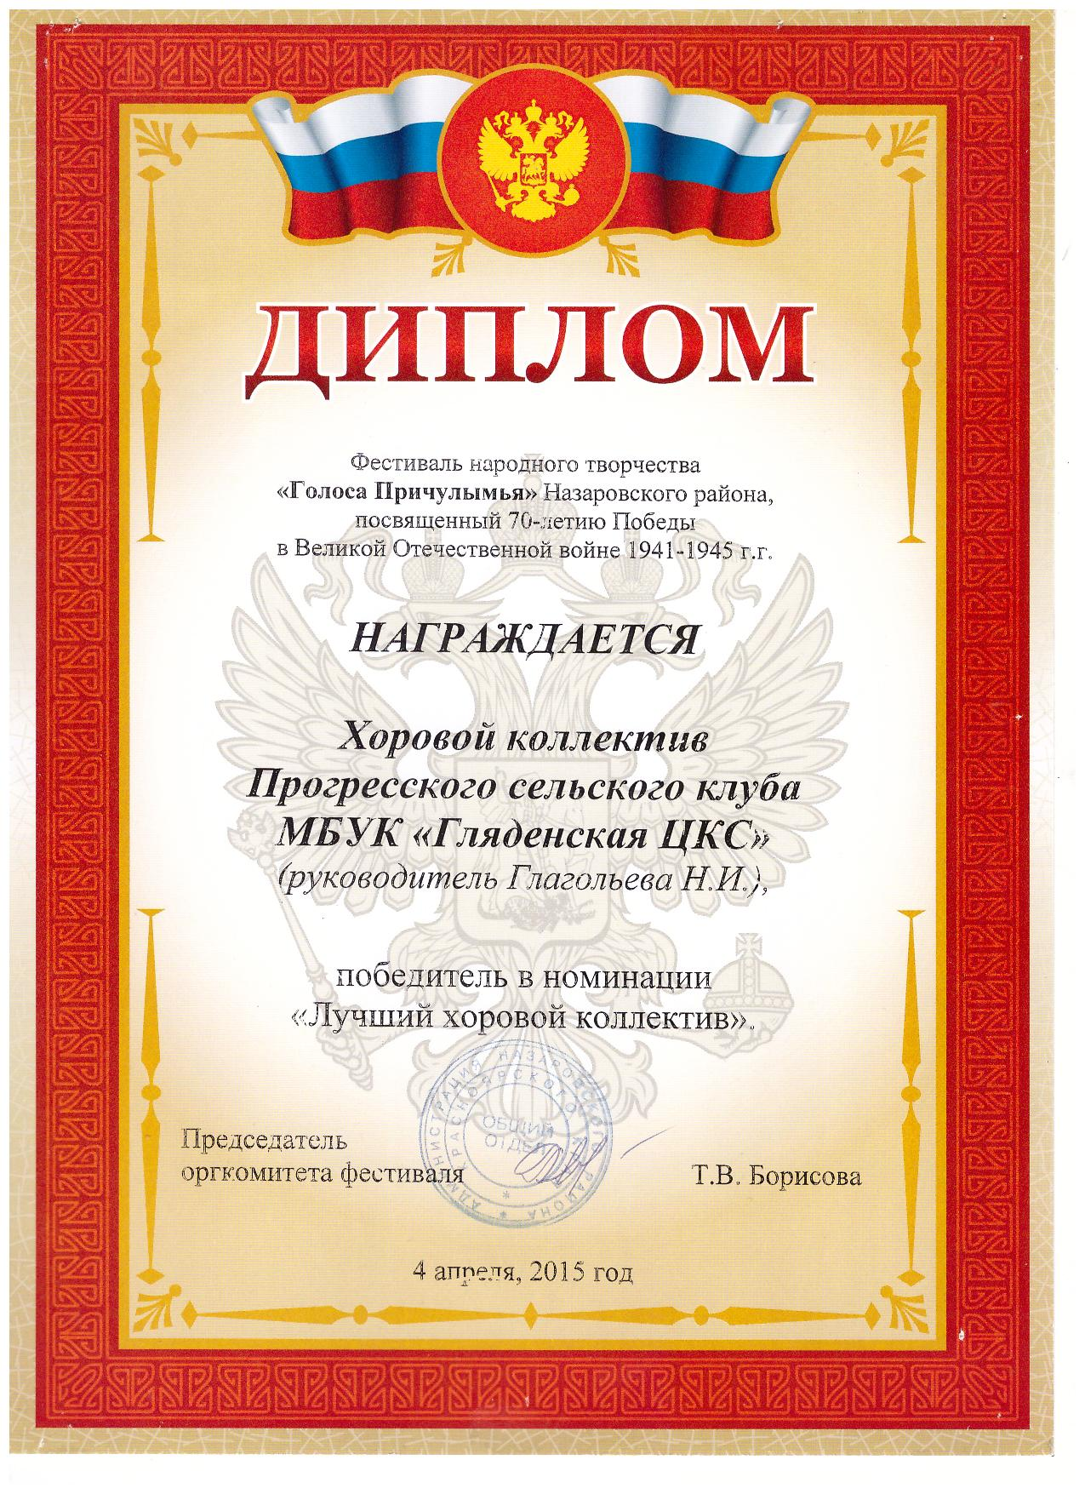

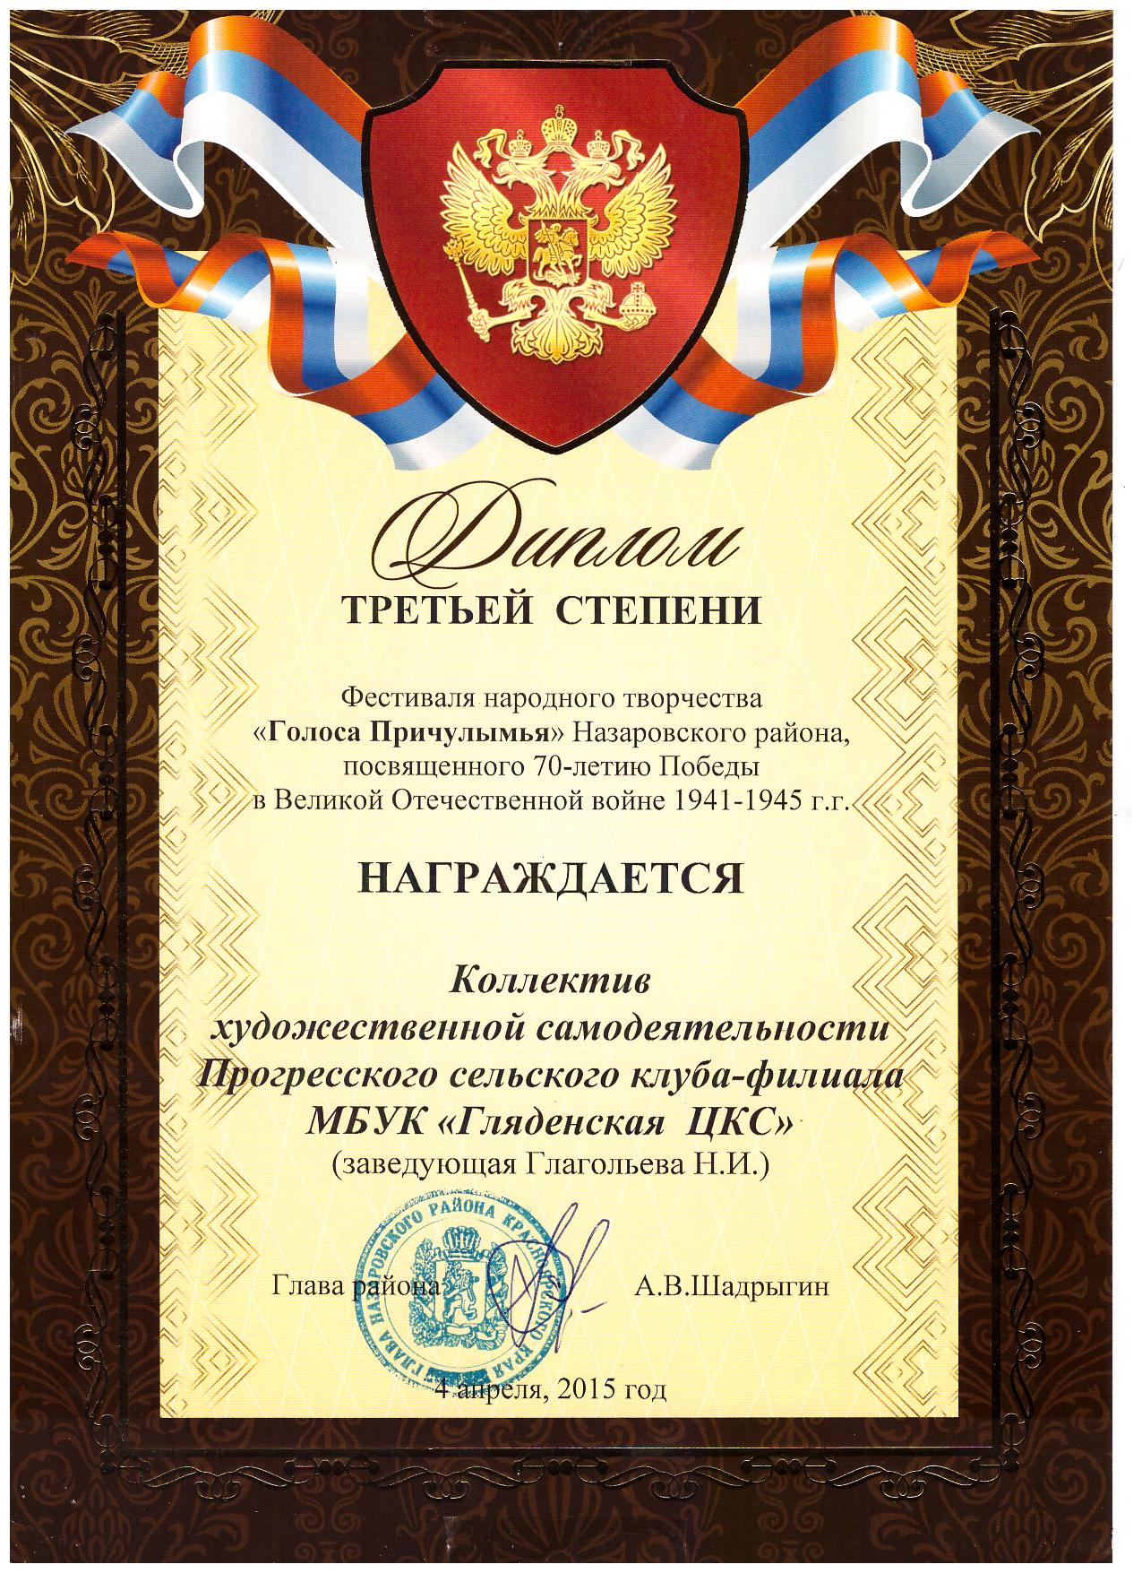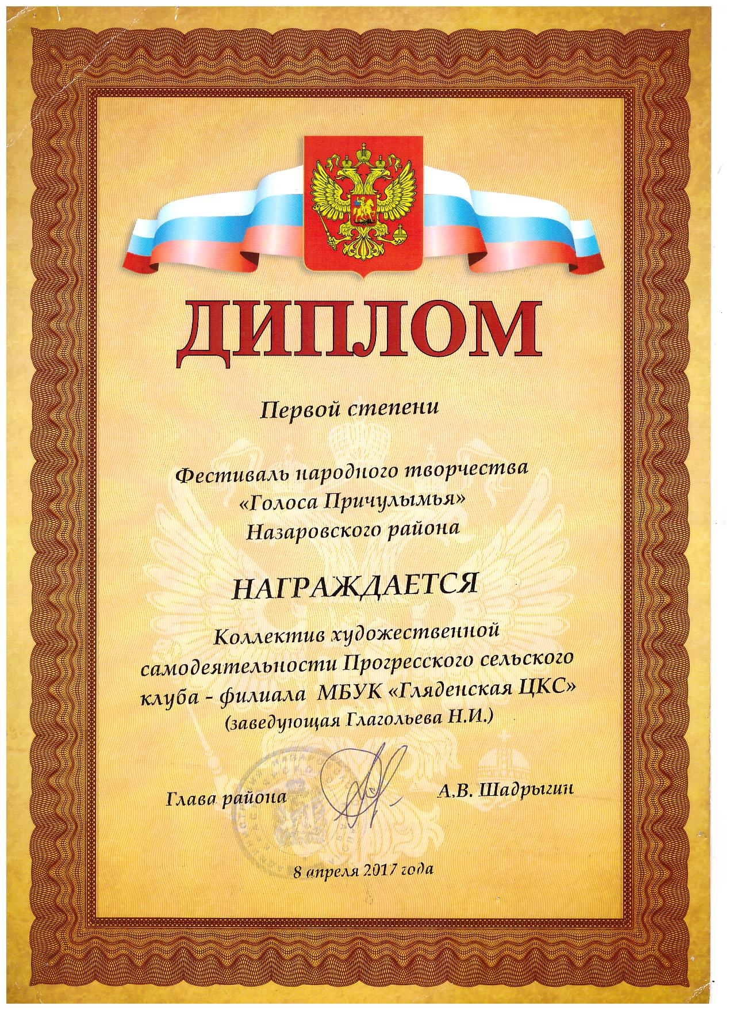
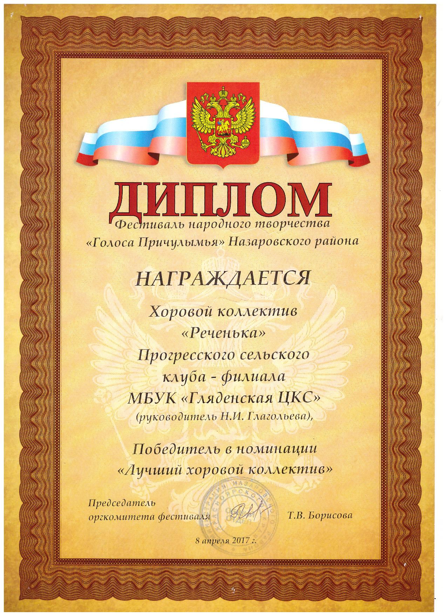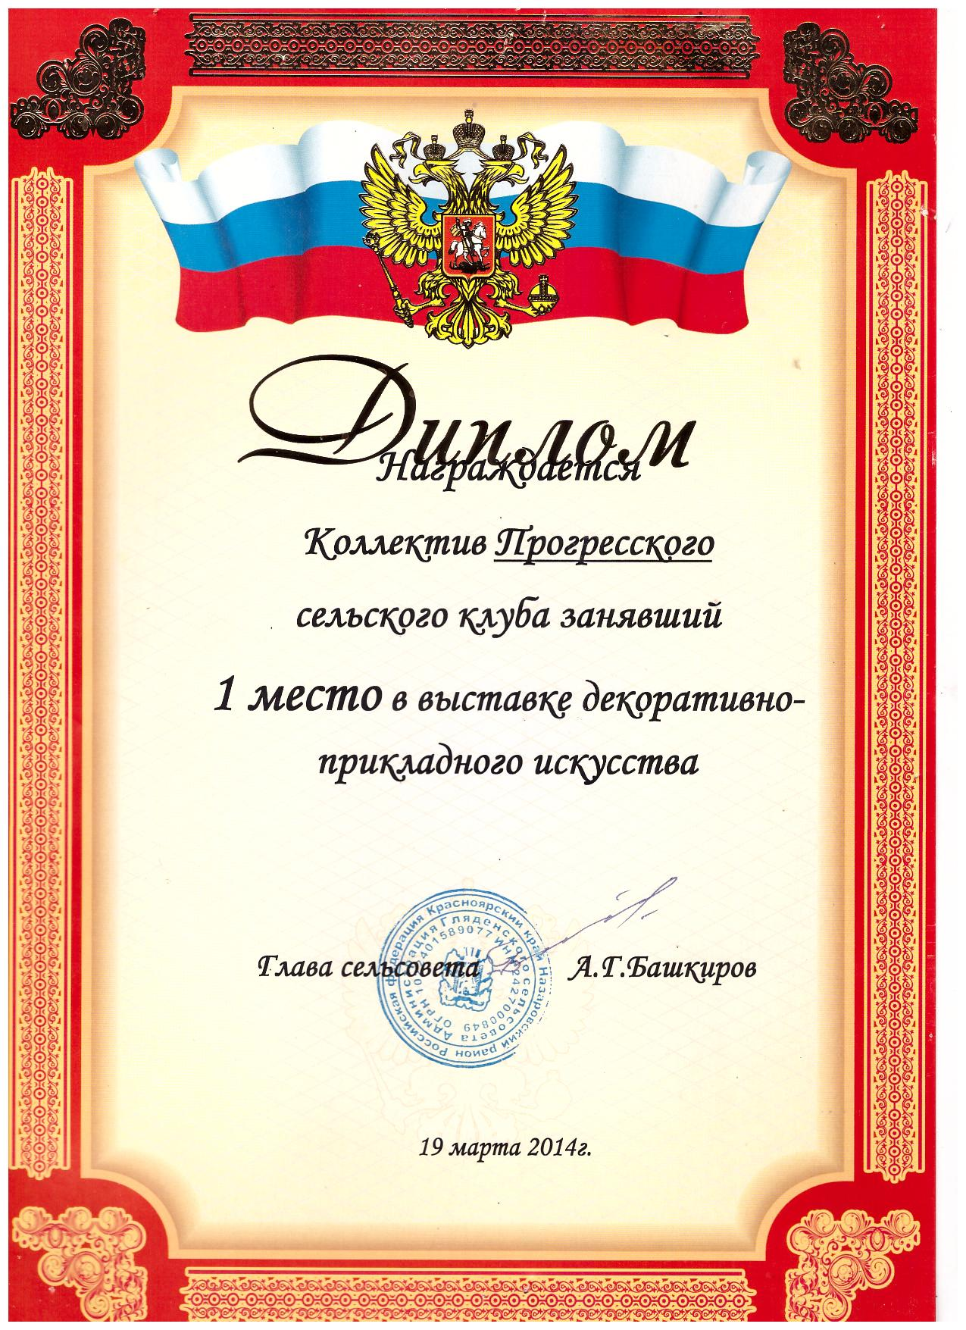

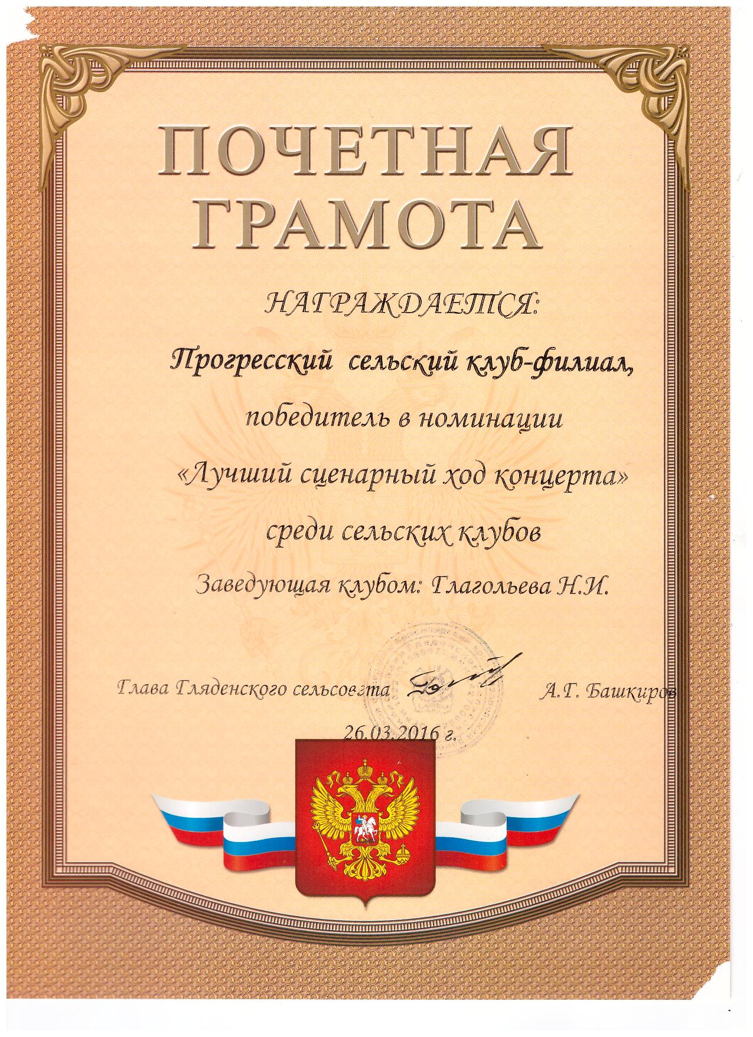

Фотоархив
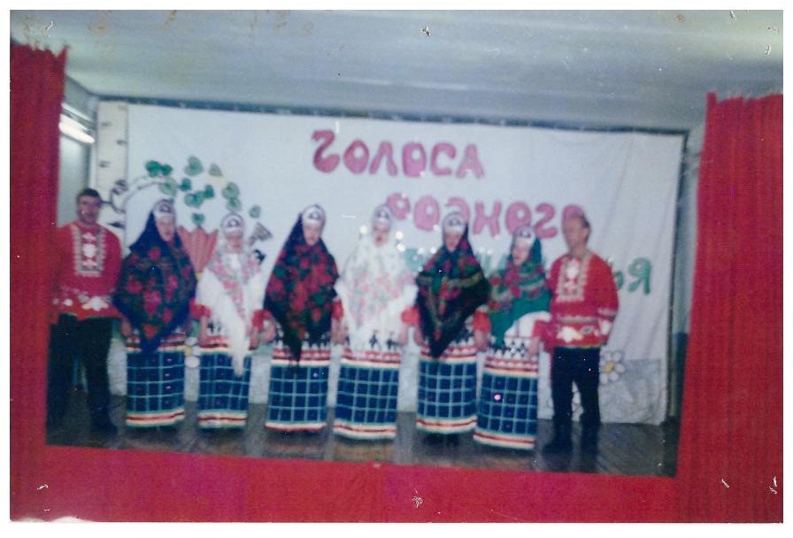
1994 г.
Кривоногов Н.Н. Кривоногова Е.И. Журун С.В. Глагольева Н.И. Будакова С.Д. Старцева Н.И. Смирнова Т.В. Будаков В.

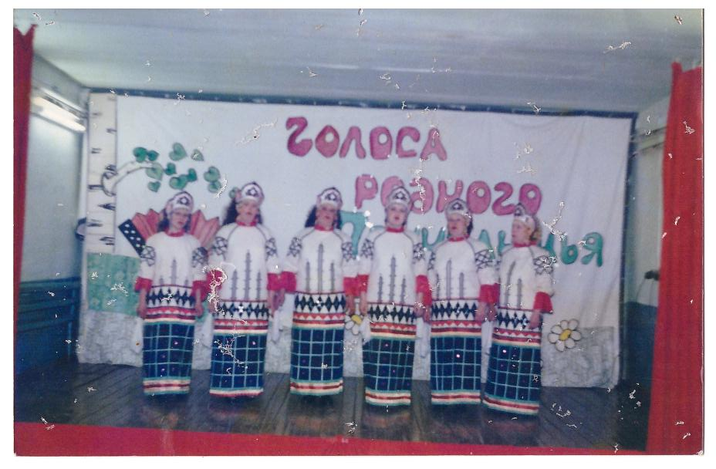
Журун С.В.,Глагольева Н.И., Старцева Н.И., Будакова С.Д.,Кривоногова Е.И.,Смирнова Т.А.
1994 г.

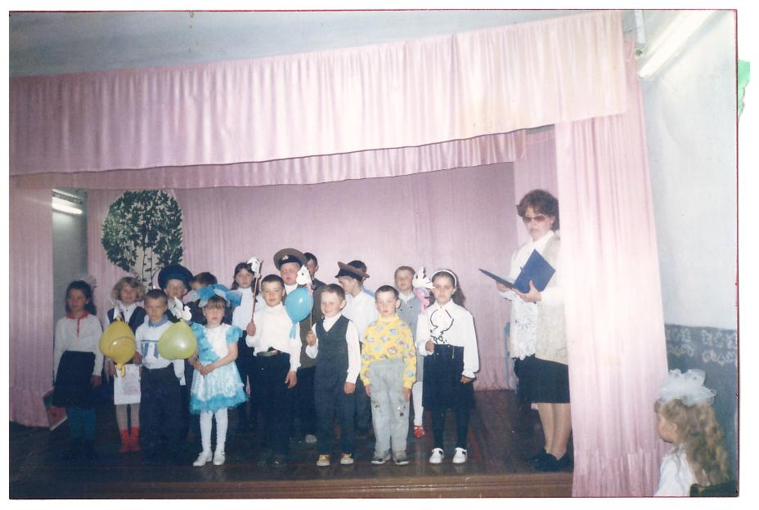 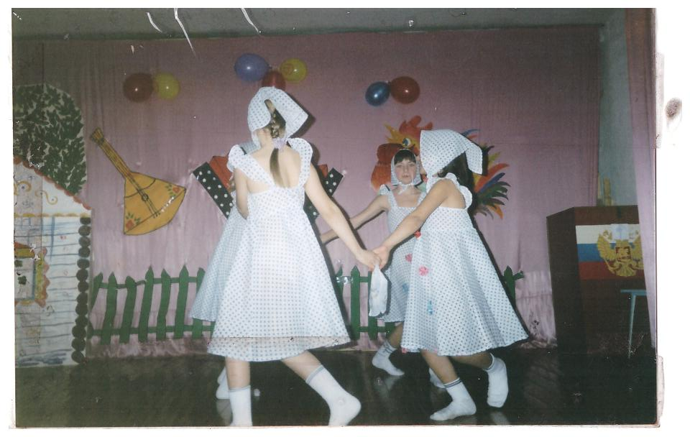 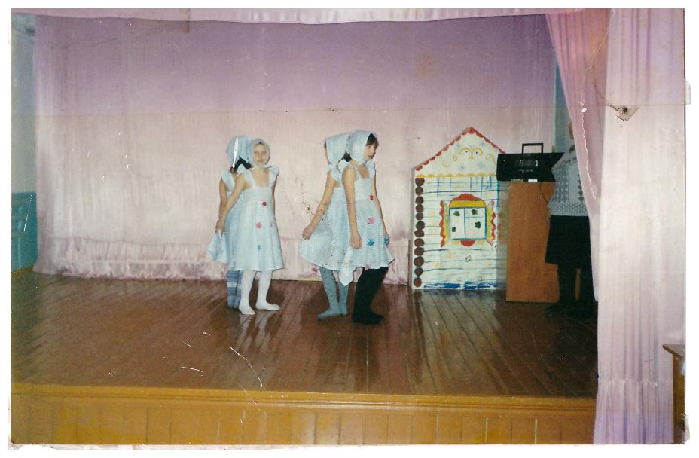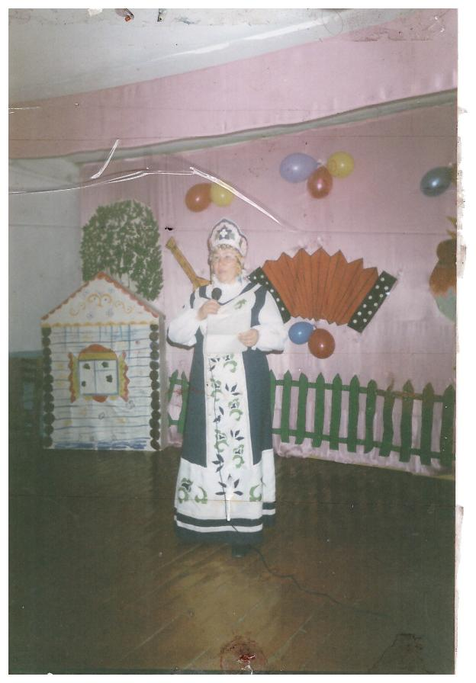2004 г
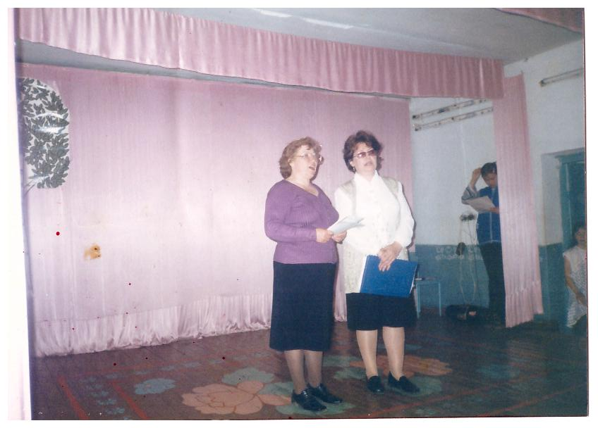
Кривоногова Е.И. –заведующая клубом
Глагольева Н.И. – учитель начальной школы
1998 г.
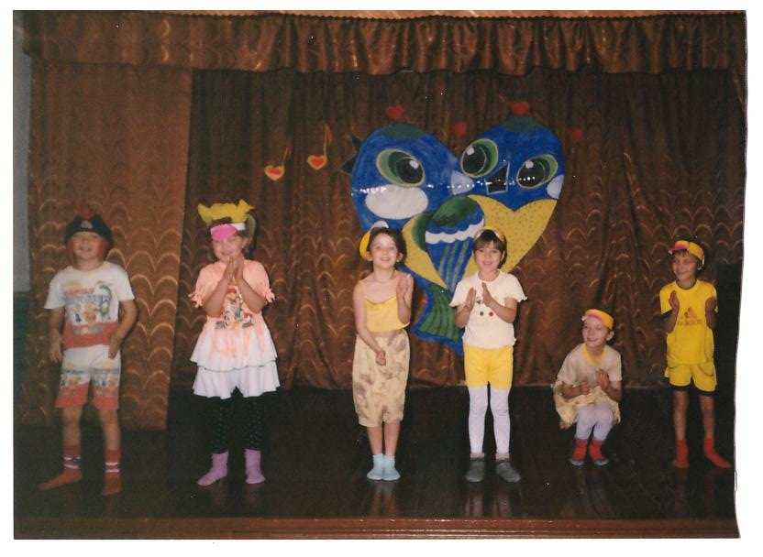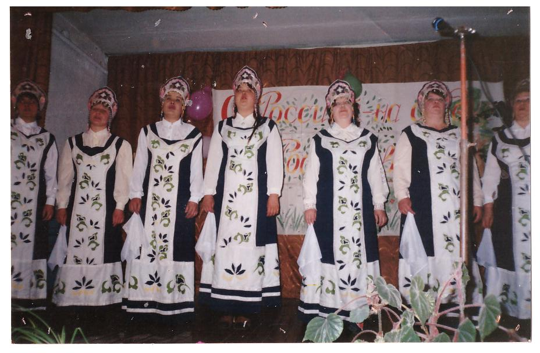
- Марта 2005 г. Отчетный концерт 2005 г.

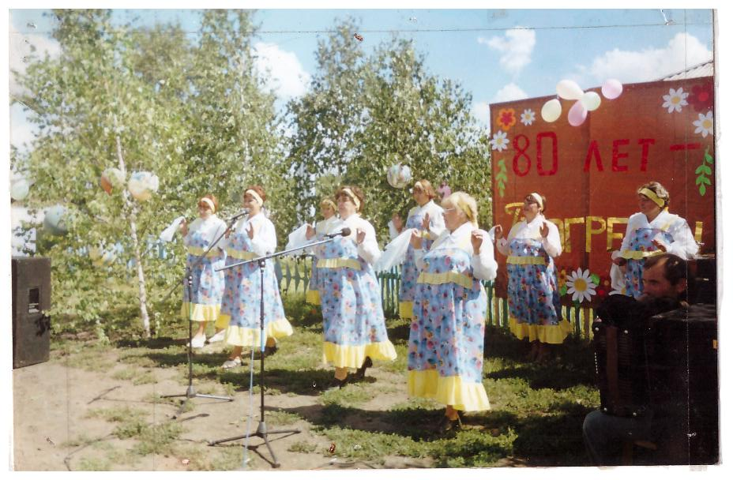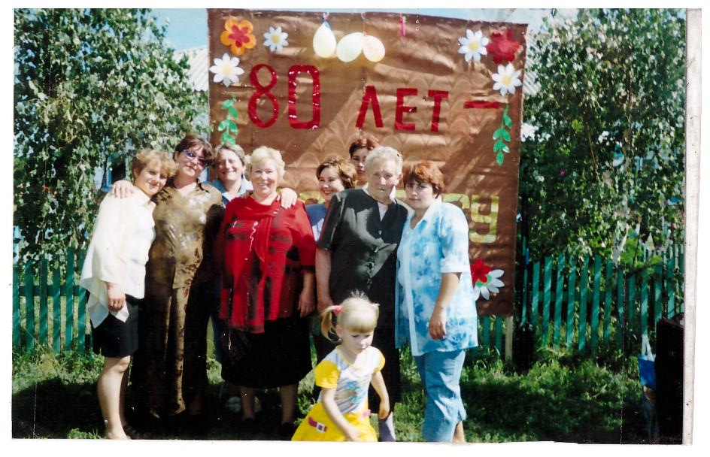
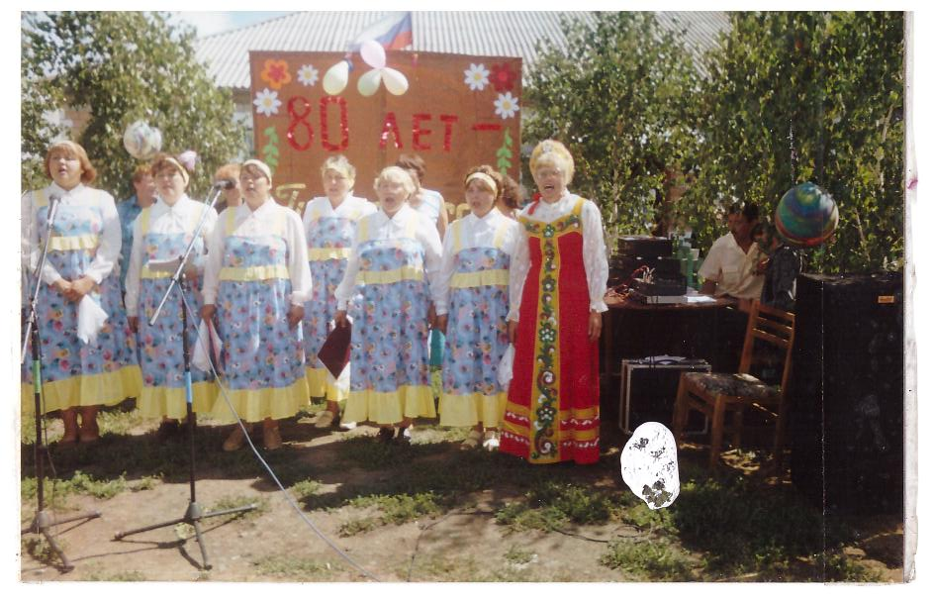День деревни 29 июля 2006 г.

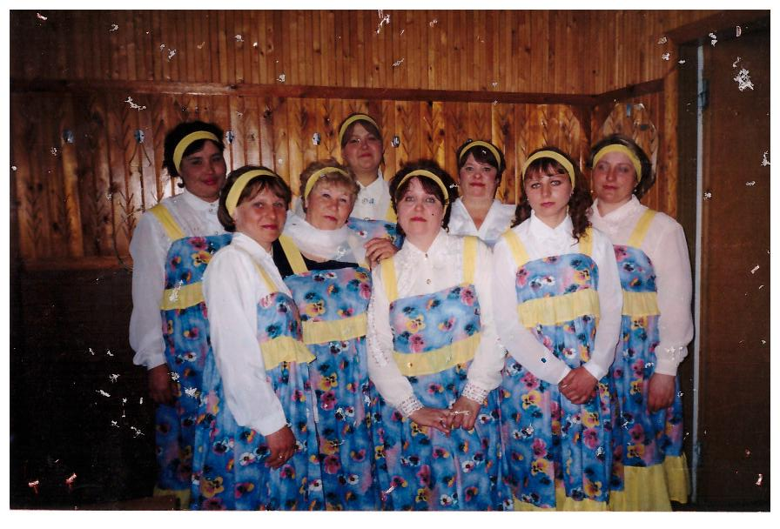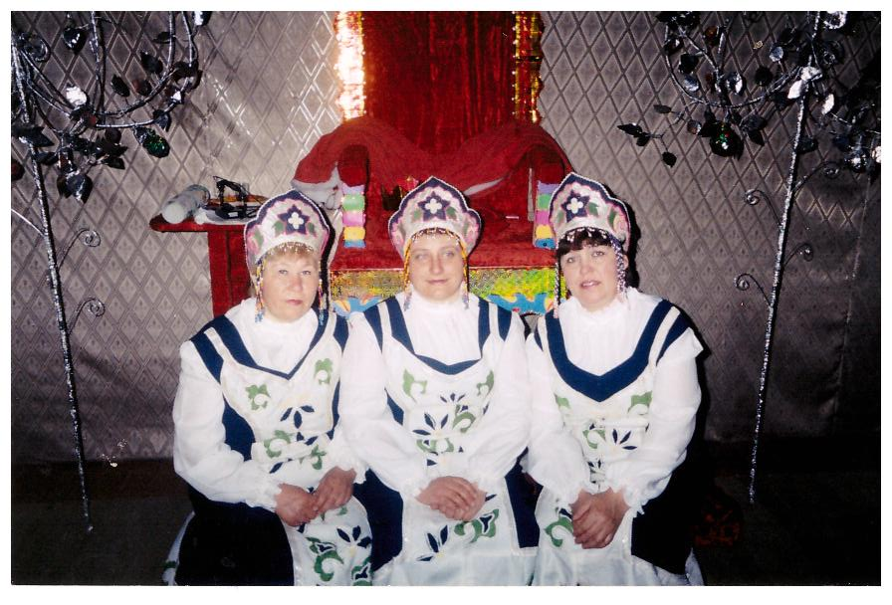
2004 г. 2005 г
Перевозова Н.С. Журун С.В. Кривоногова Е.И. Кривоногова Е.И. Арефьева Н.В. Глагольева Н.И.
Старцева Н.А. Глагольева Н.И. Старцева Н.И.
Темерова И.С. Арефьева Н.В.

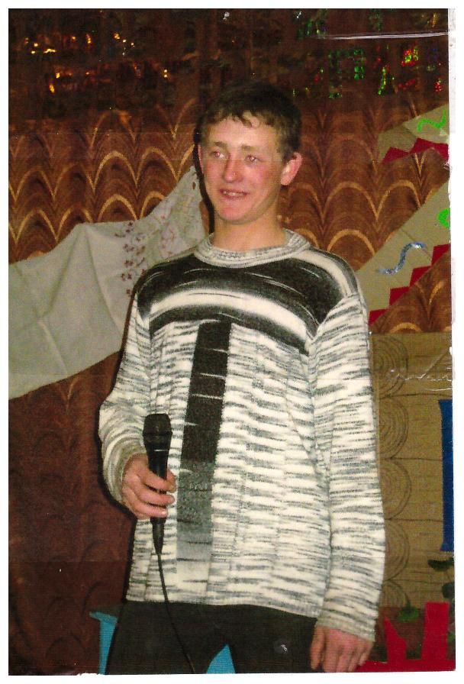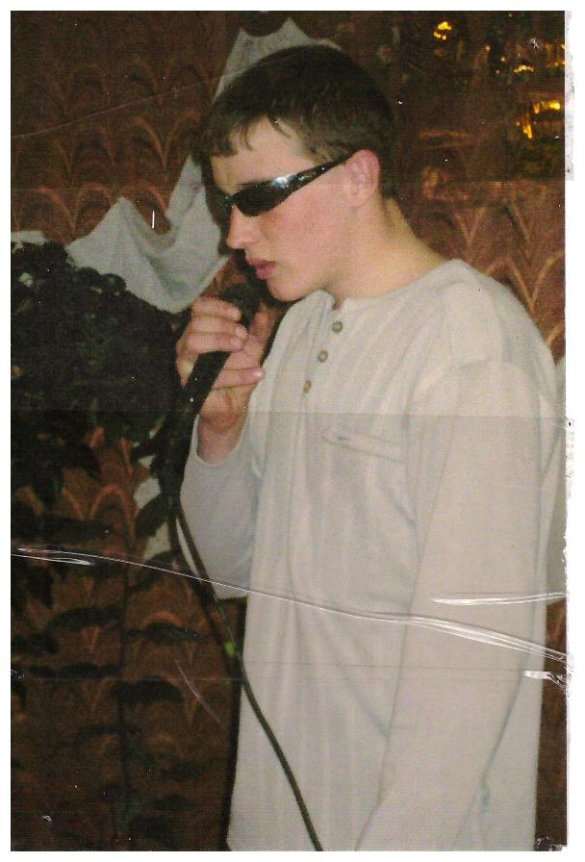
Лобынев Георгий Перевозов Сергей

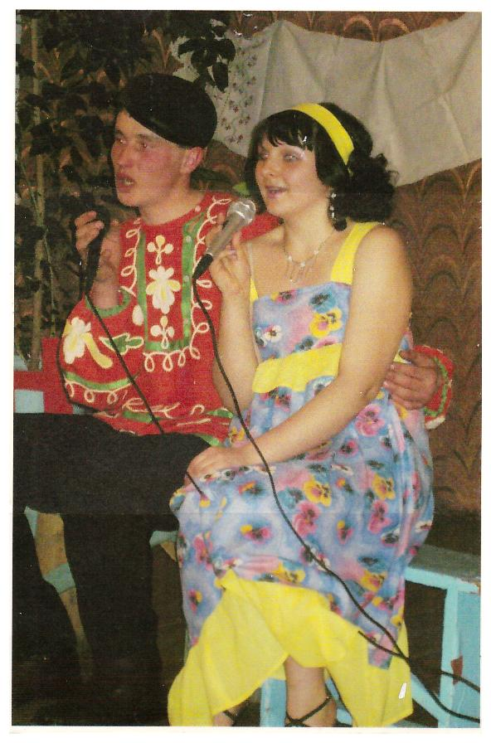 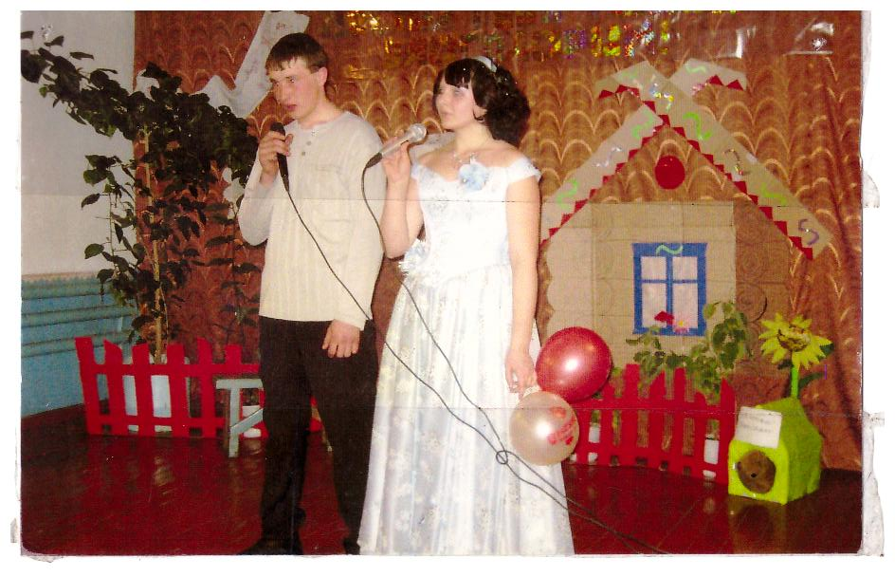Перевозов Сергей и Куракина Юлия (сейчас Перевозова) . После совместных выступлений, создали семью и живут. и поют уже 11 лет

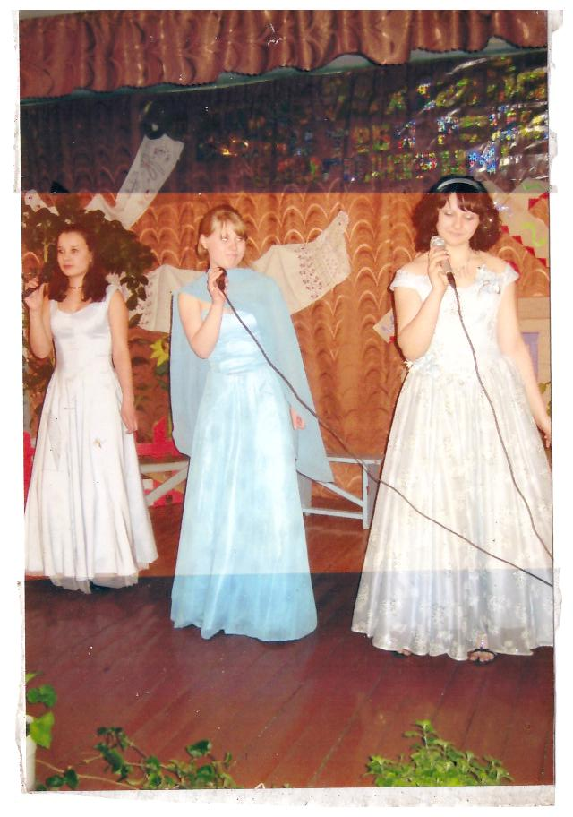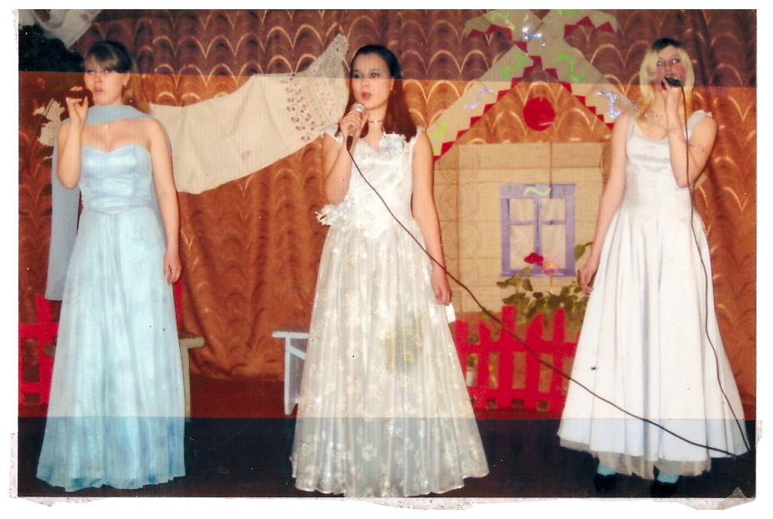
Перевозова Таня, Томилова Лера, Куракина Юля, Жуйкова Аня
2007 г.

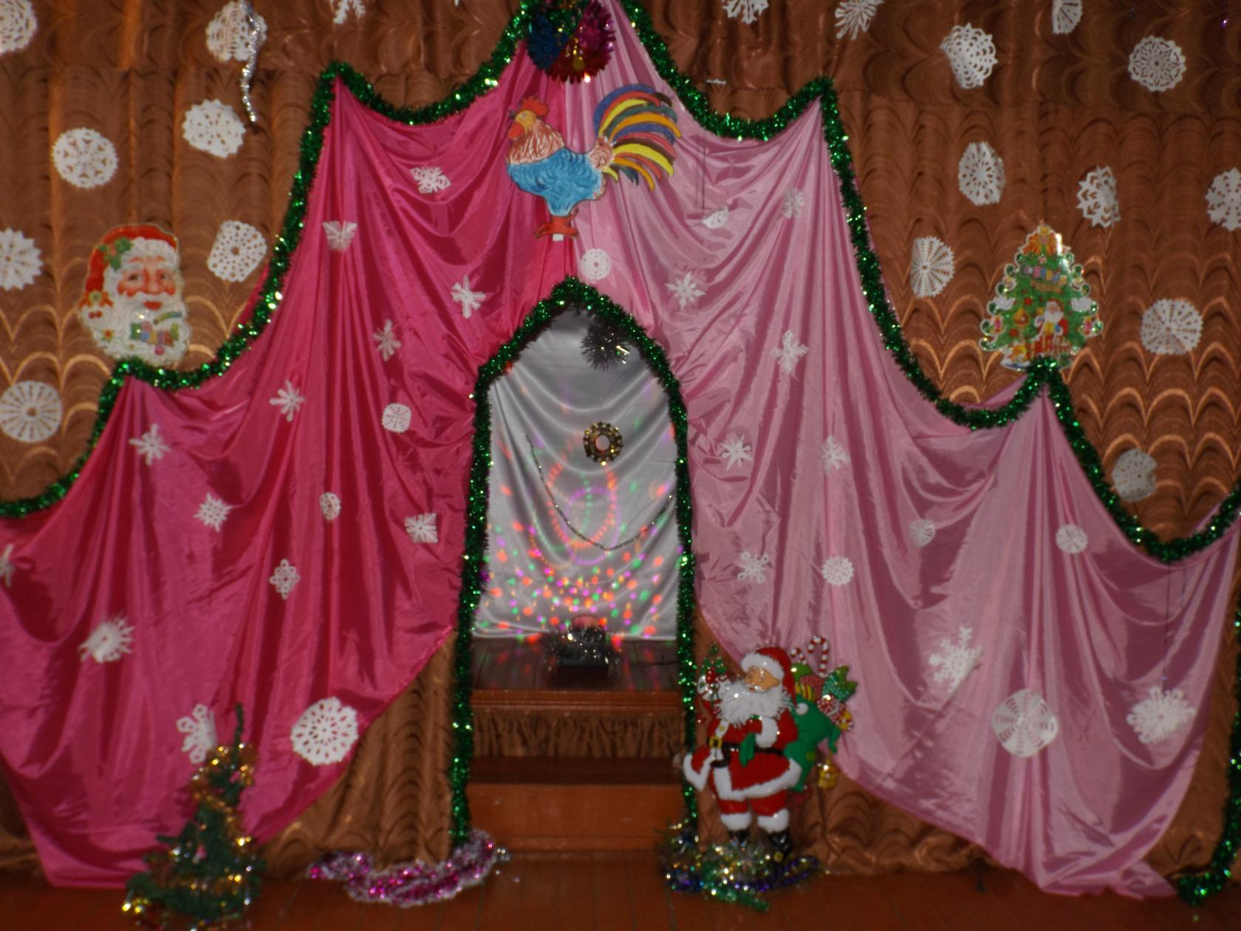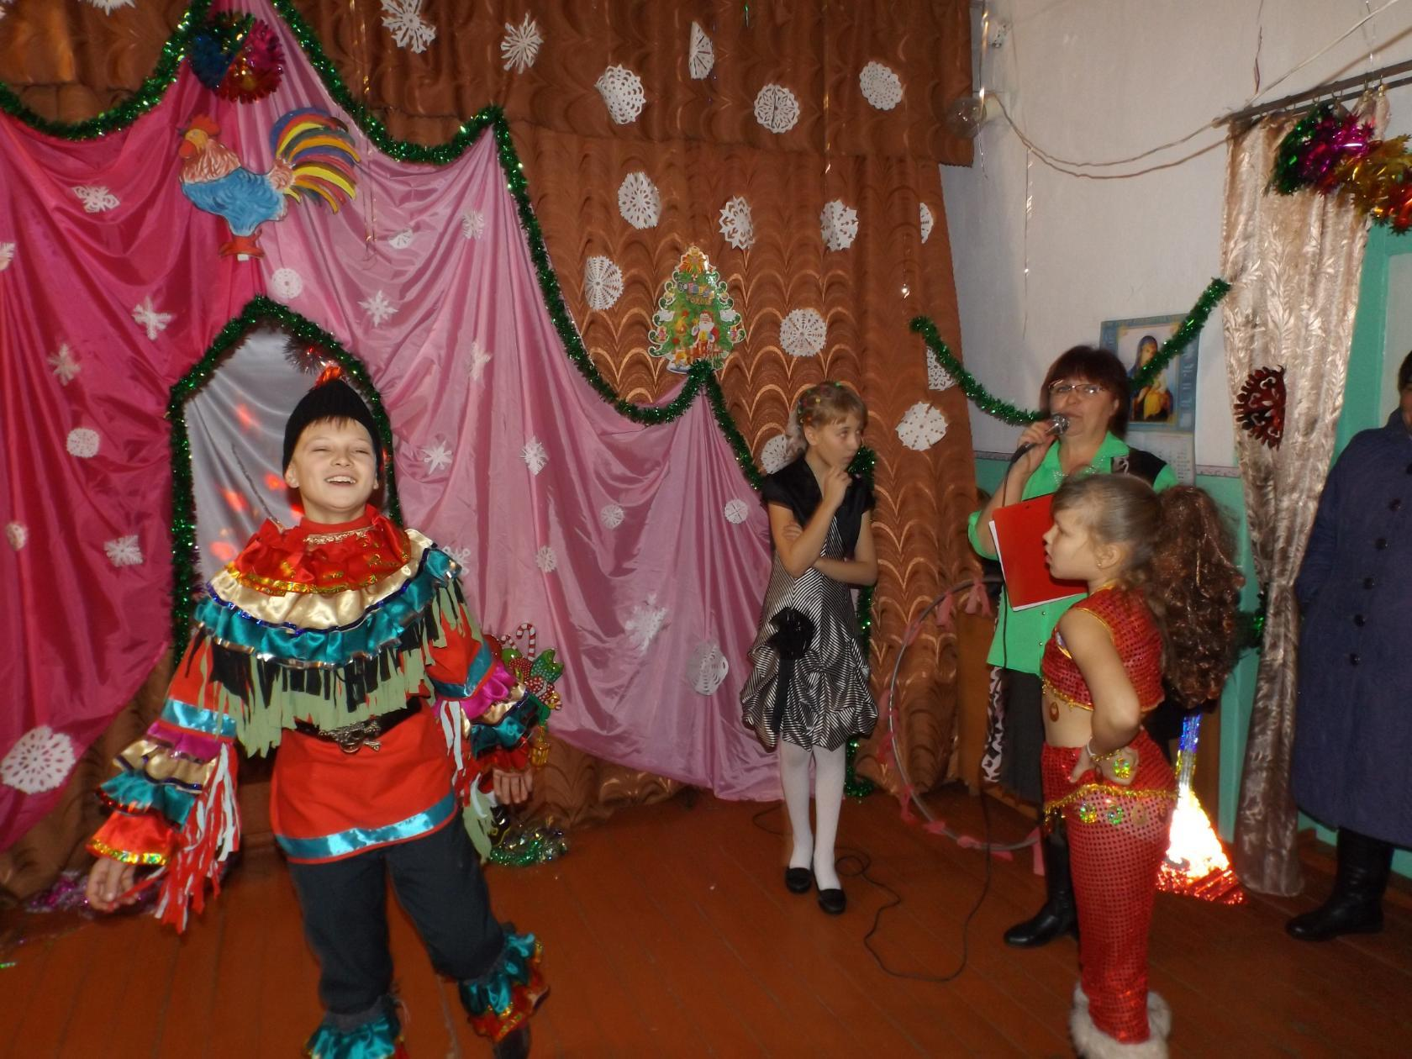
Новый год
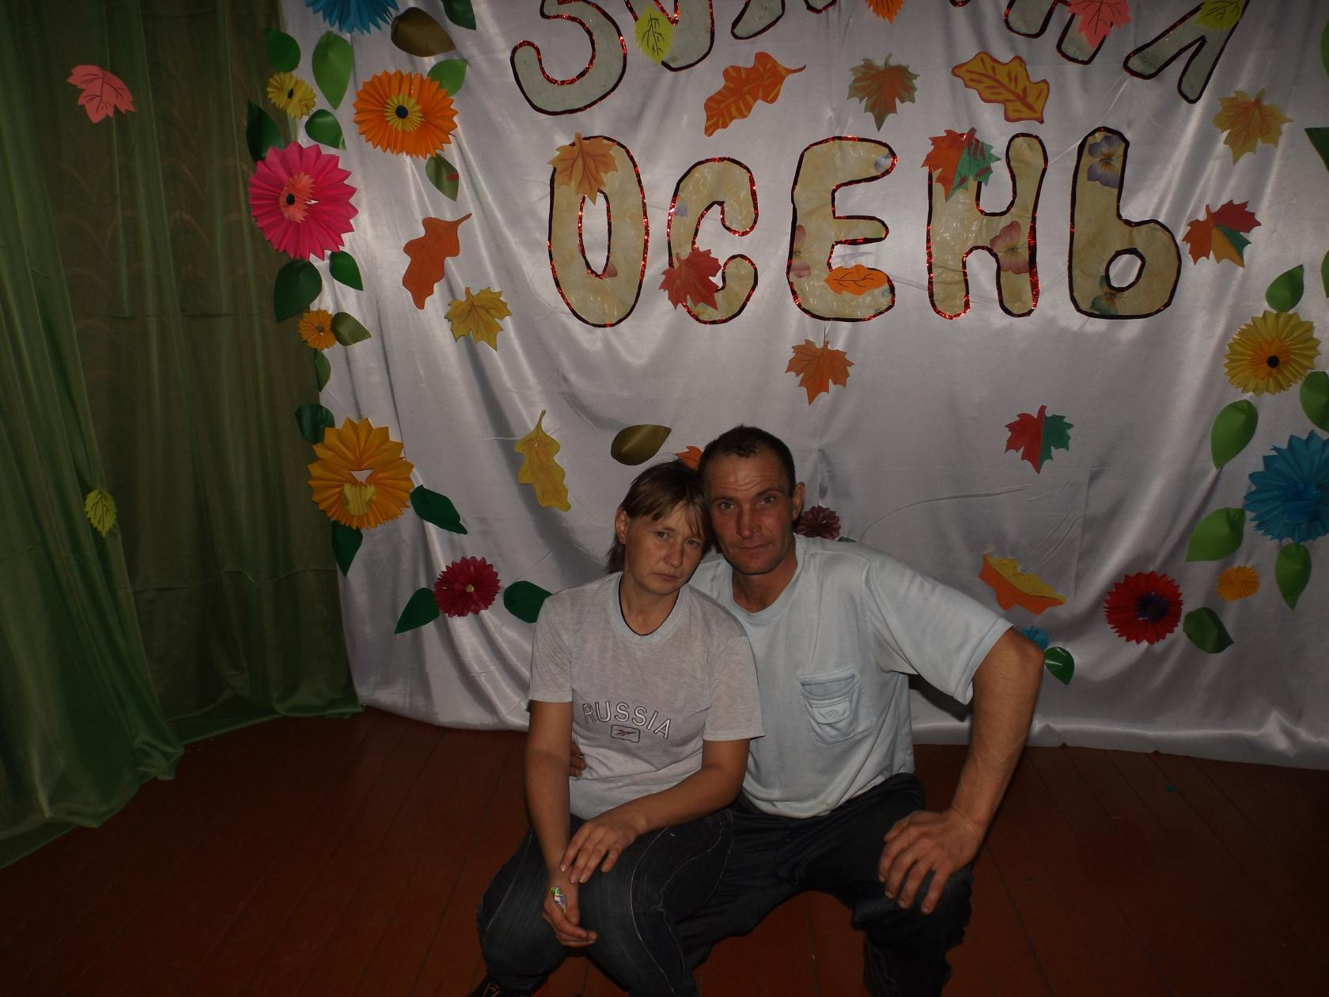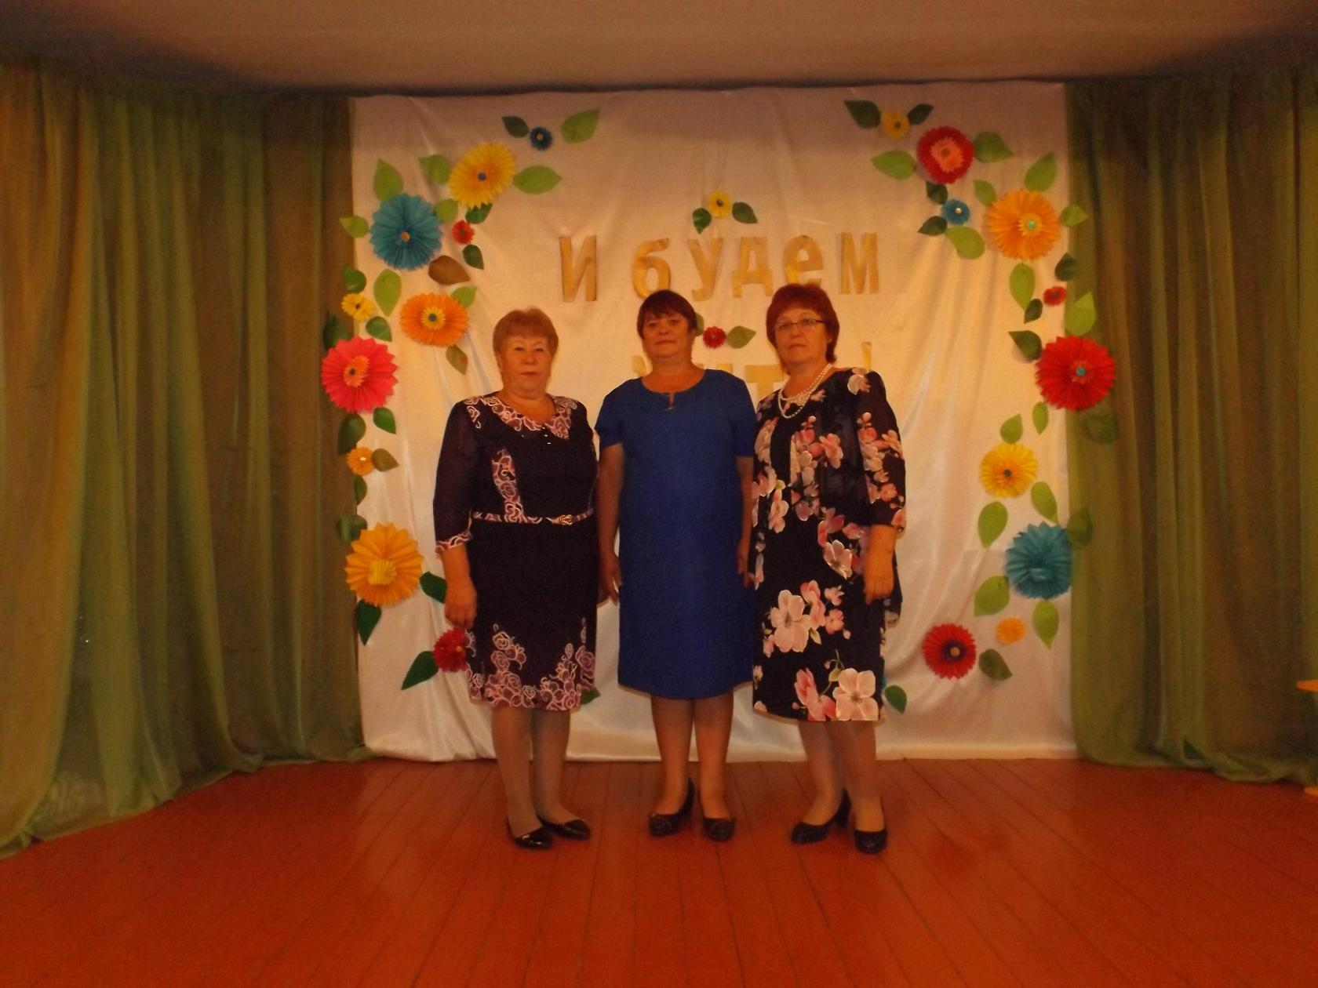
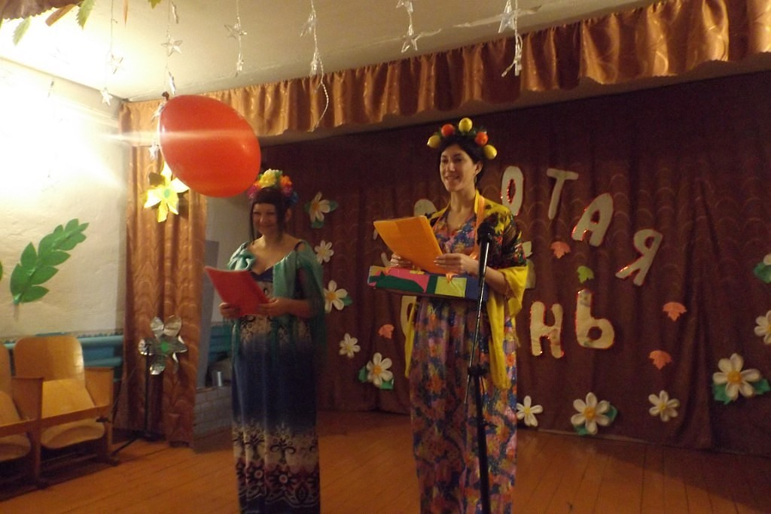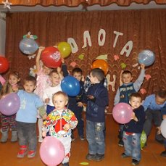
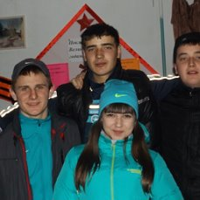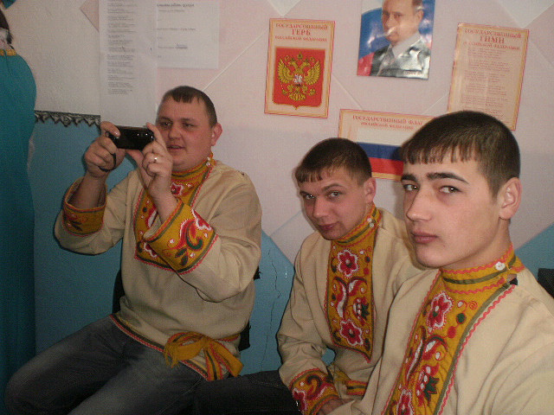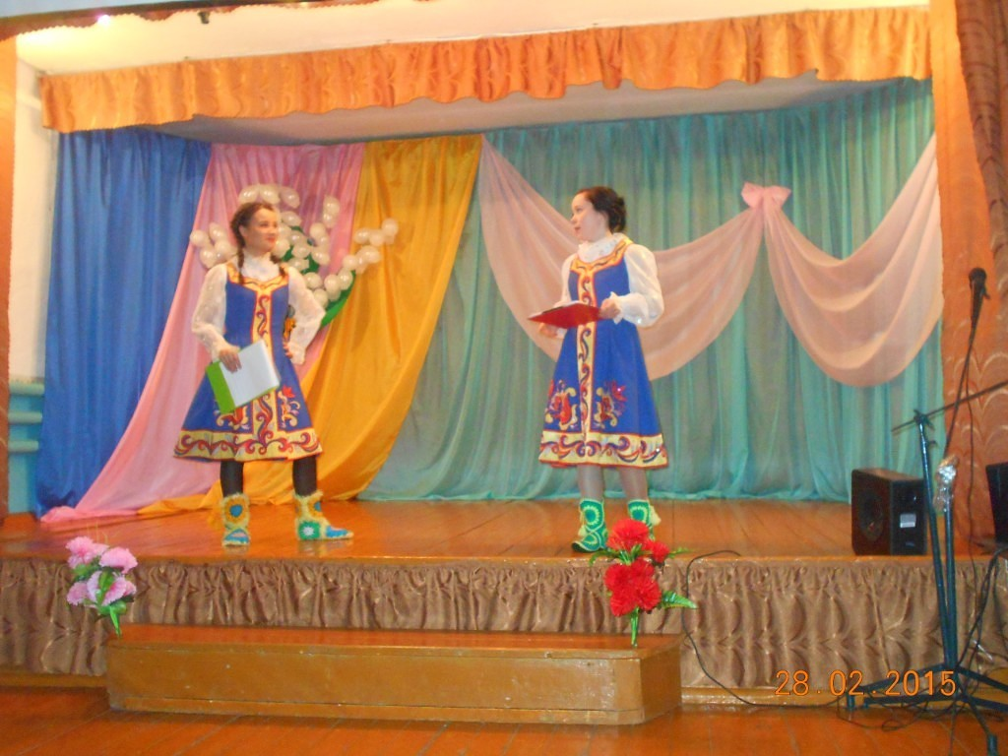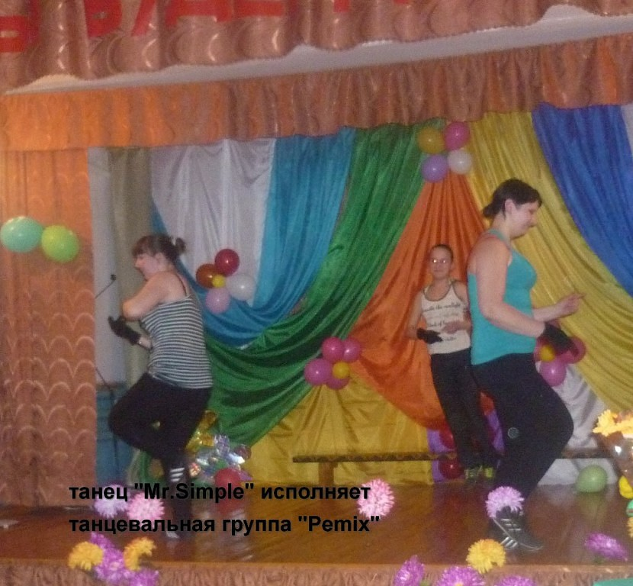
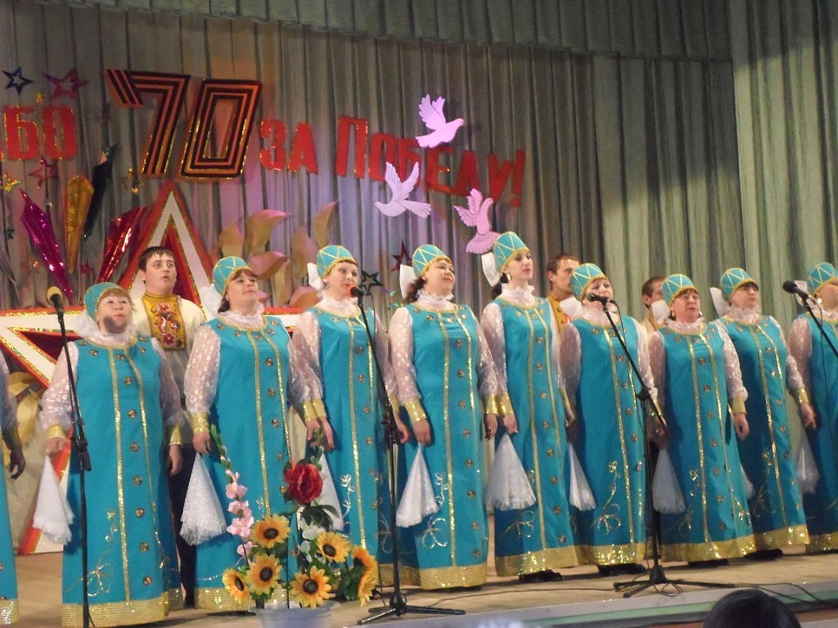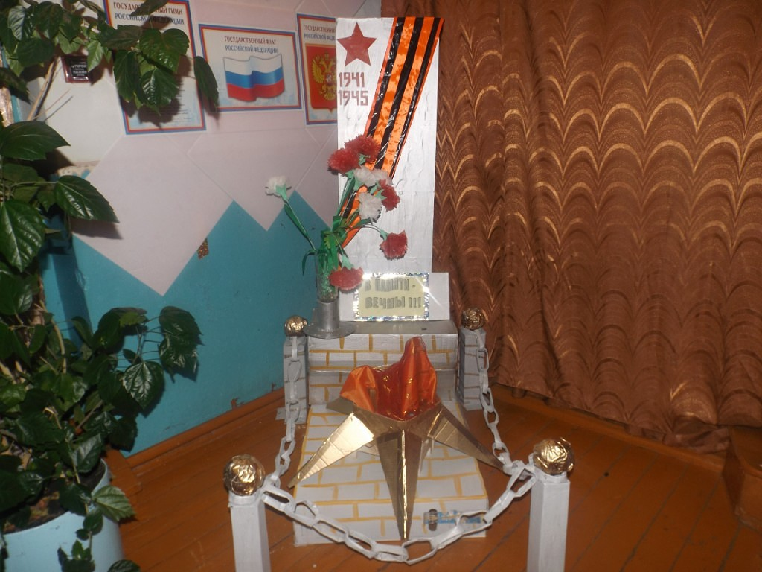
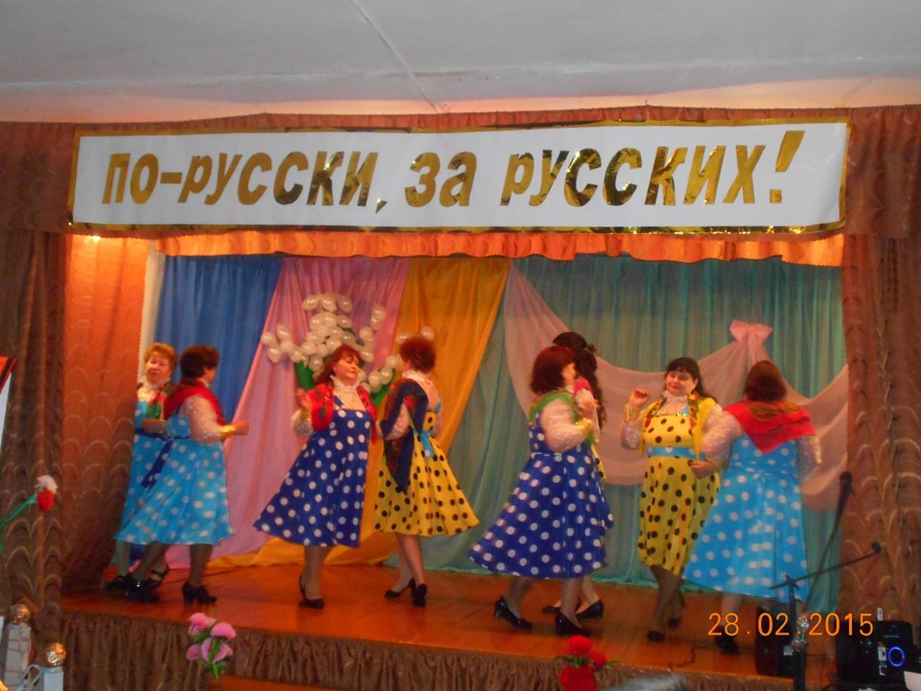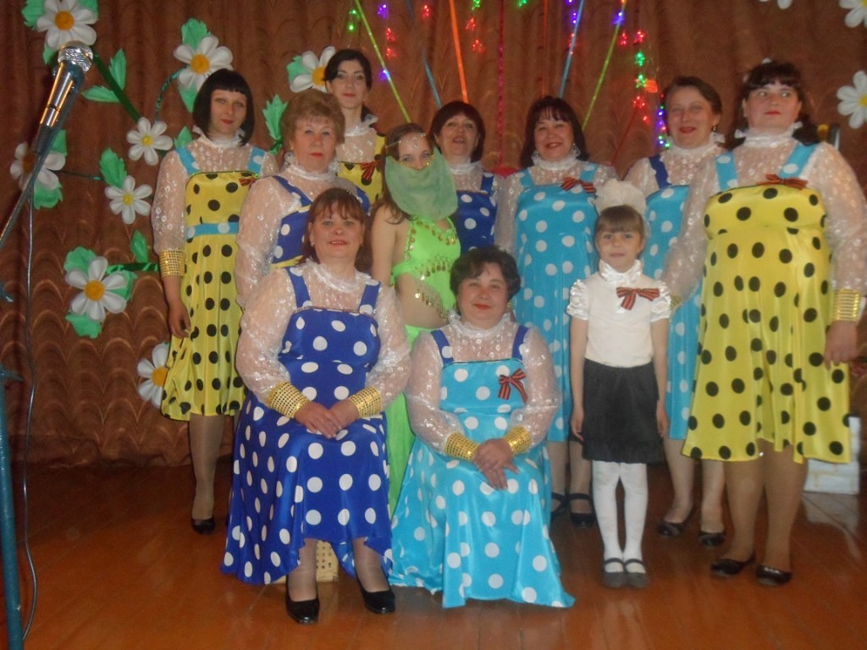
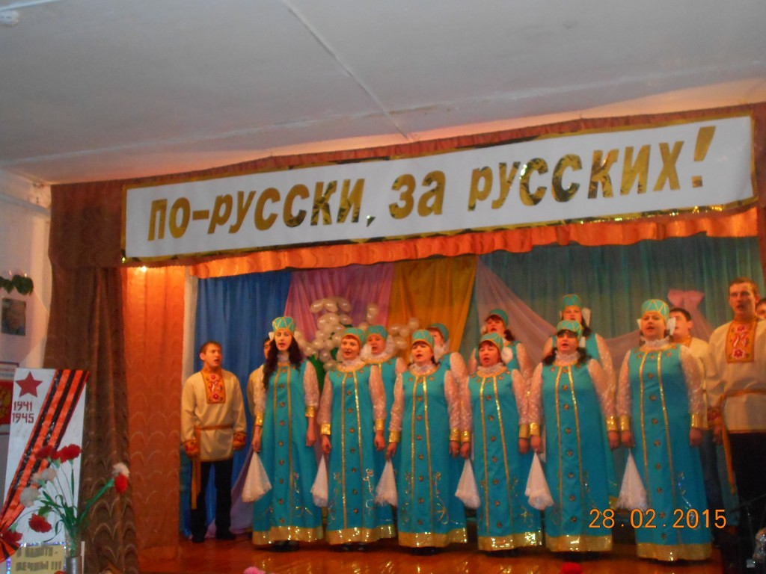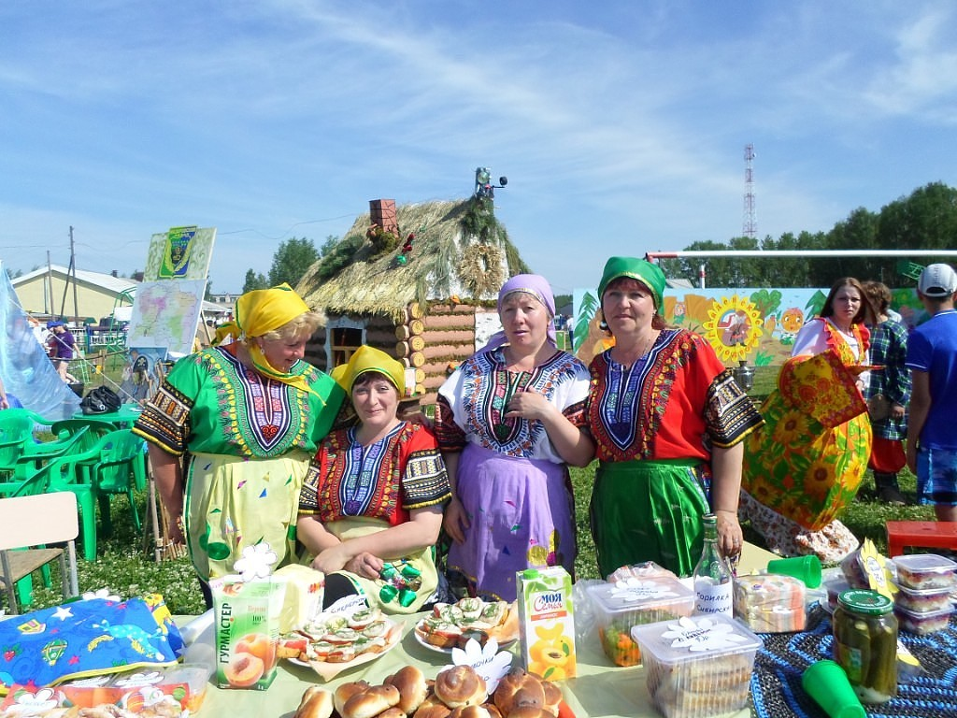
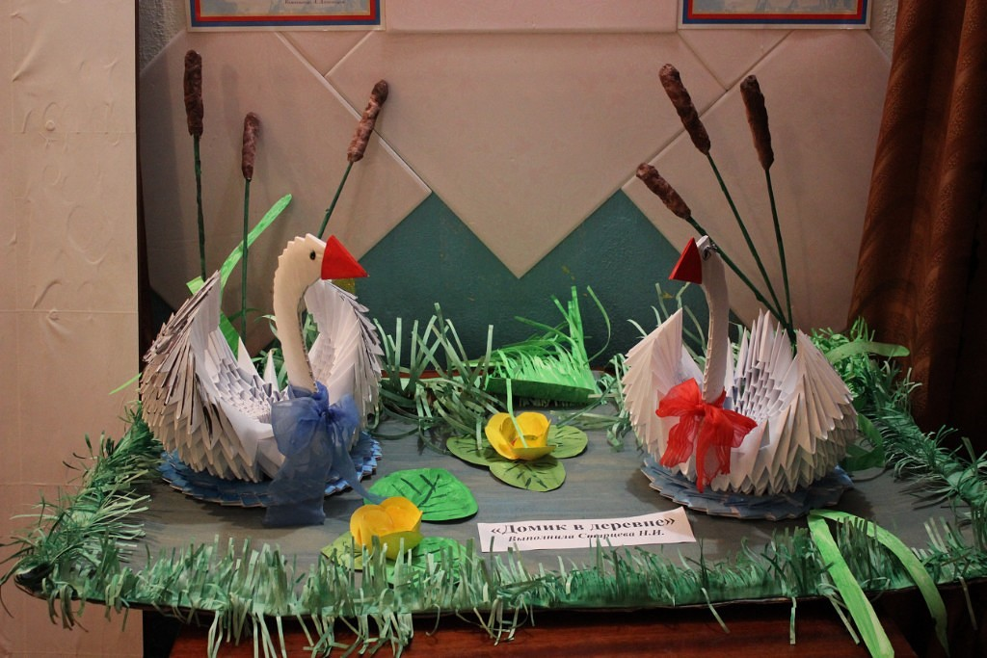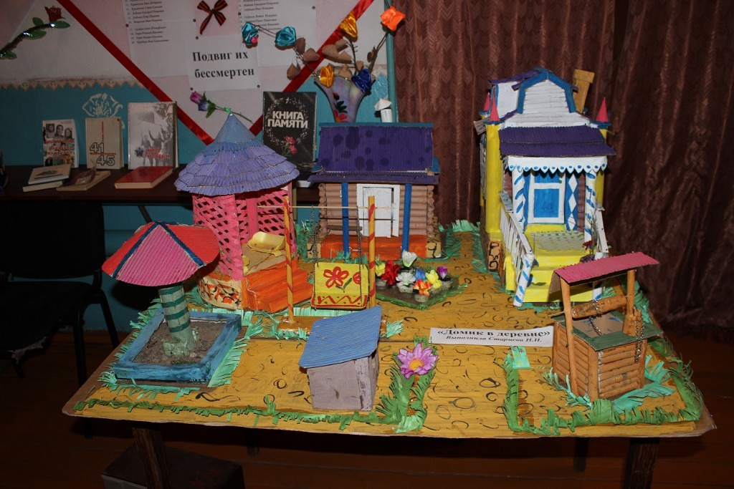
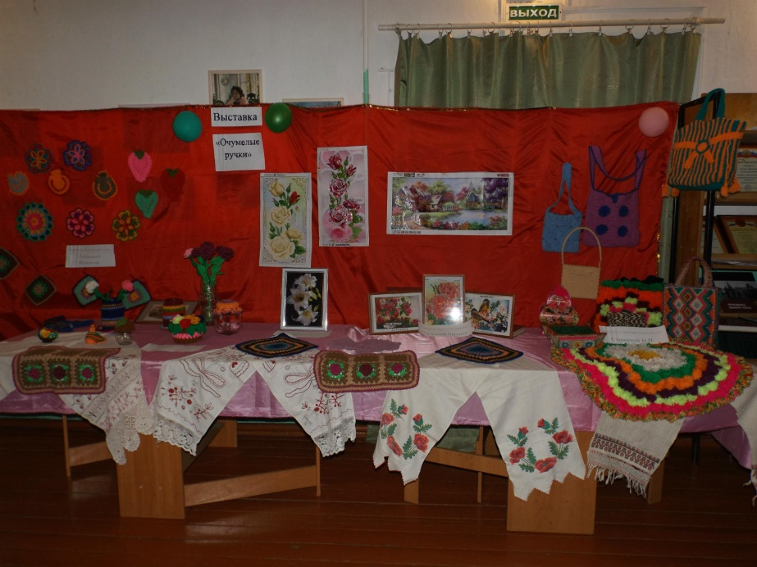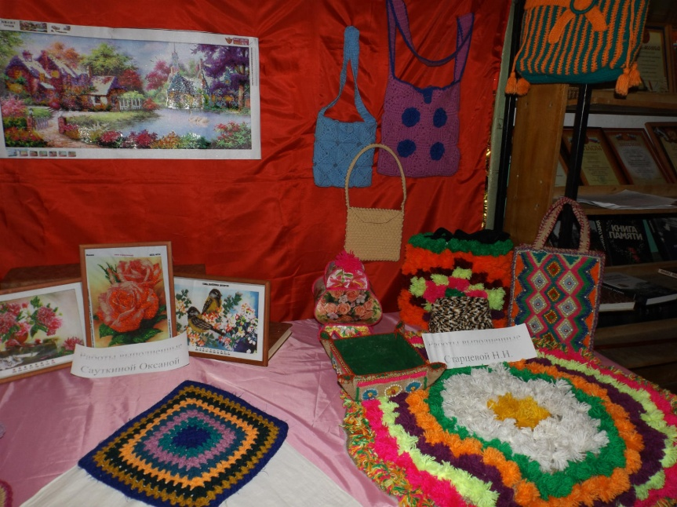
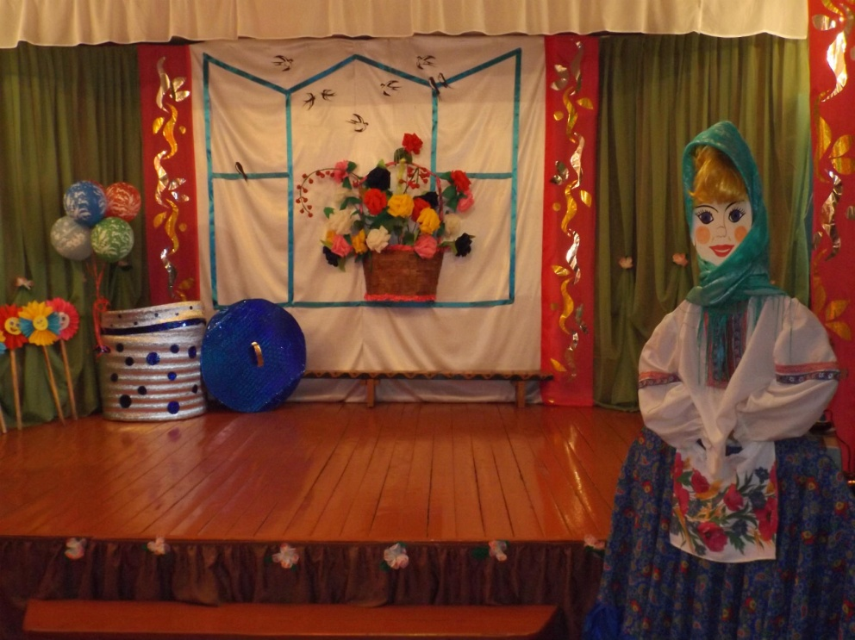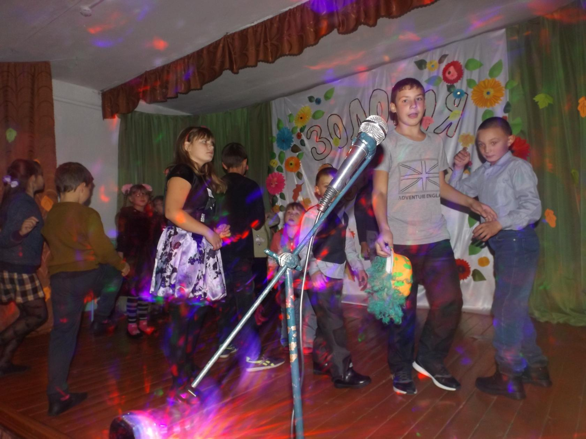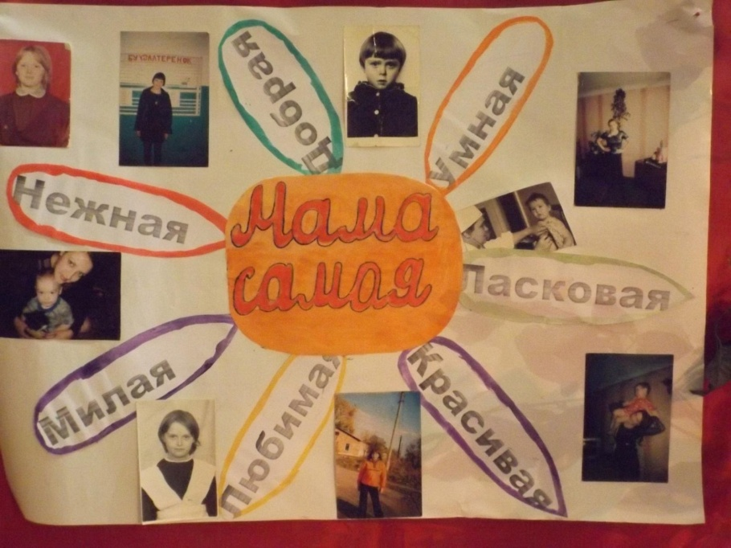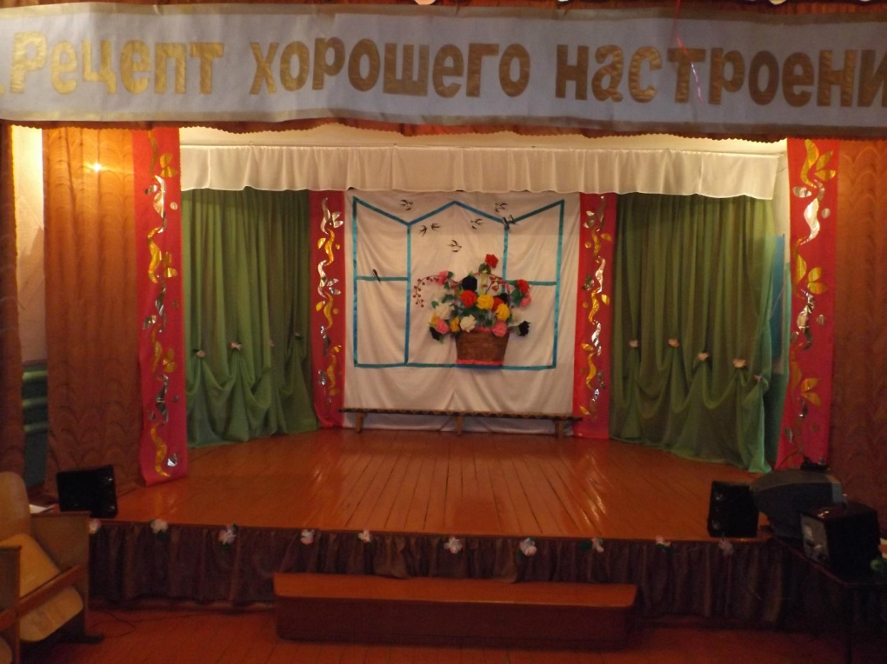
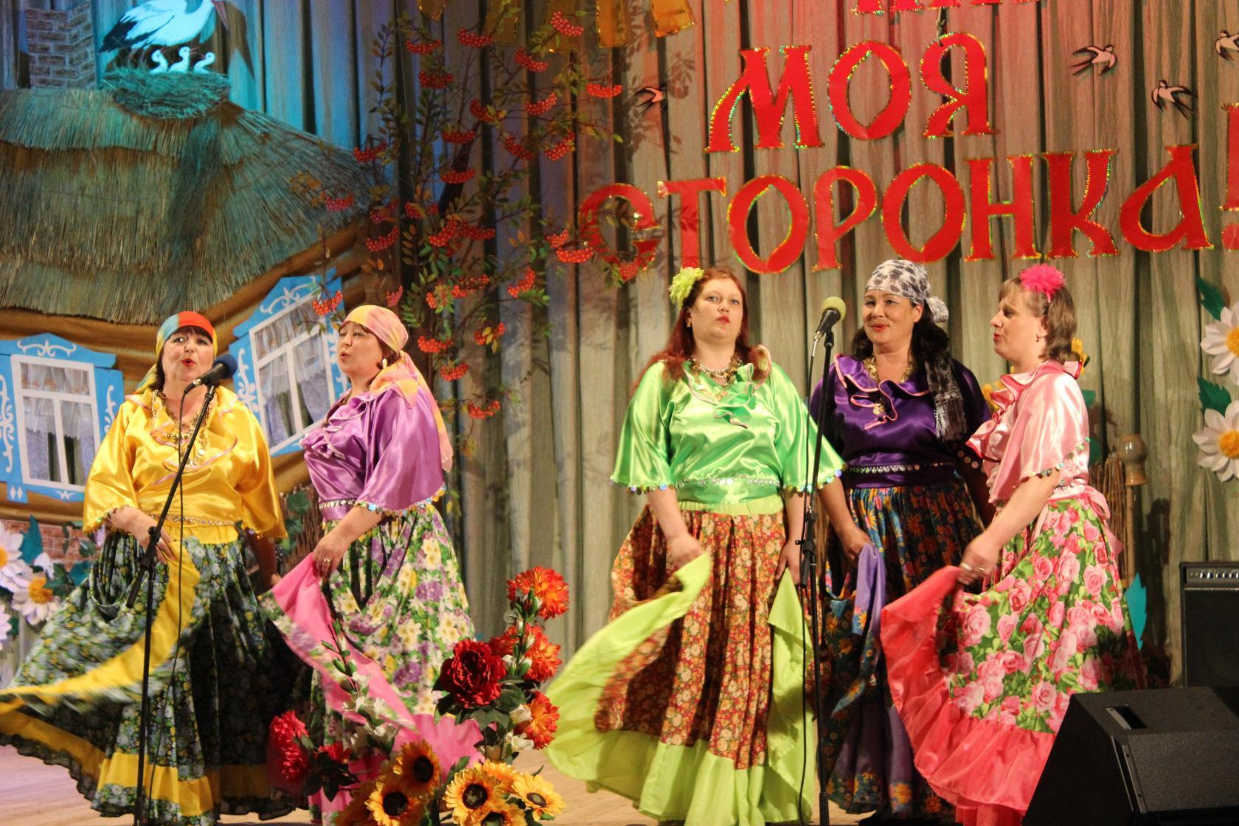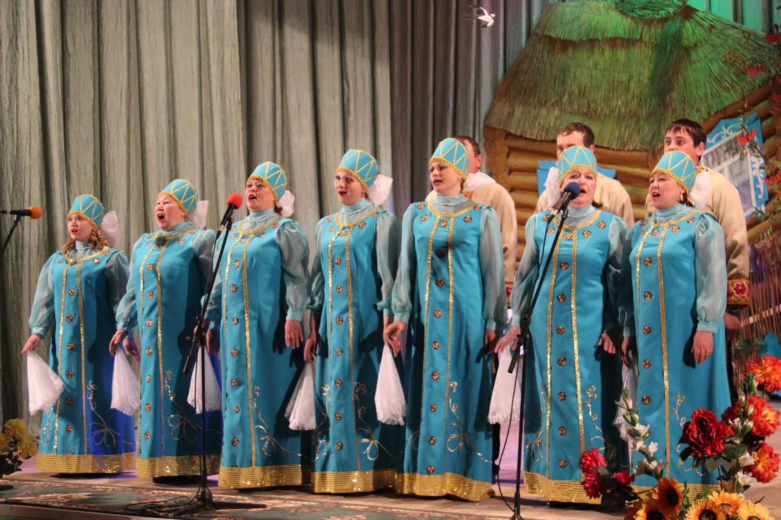

Два завклуба: в прошлом- Кривоногова Е.И.
В настоящем –Глагольева Н.И.

